Presidência da República
Controladoria-Geral da União
Secretaria Federal de Controle Interno

Relatório de Demandas Externas

Número: 00215.000890/2014-48

Unidade Examinada: UNIVERSIDADE FEDERAL RURAL DE PERNAMBUCO

Introdução

1. Introdução

Este Relatório trata do resultado de ação de controle desenvolvida em função de situações presumidamente irregulares, ocorridas na Universidade Federal Rural de Pernambuco, apontadas à Controladoria-Geral da União - CGU, que deram origem ao Processo nº 00215.000890/2014-48.

Por meio do Ofício nº 561/2015/PRM/STA/PE, a Procuradoria da República em Serra Talhada informou à CGU sobre inquérito civil instaurado com vistas a apurar supostas irregularidades na execução de obras no campus da Universidade Federal Rural de Pernambuco – Unidade Acadêmica de Serra Talhada e solicitou a realização de ação de controle relativa aos contratos nº 03/2011, 30/2011 e 09/2012.

A fiscalização teve como objetivo analisar supostas irregularidades na execução de obras no campus da Unidade Acadêmica de Serra Talhada.

Os trabalhos de campo foram realizados no período 21 de setembro de 2015 a 5 de outubro de 2015 sobre a aplicação de recursos federais do programa 2032 - Educação Superior - Graduação, Pós-Graduação, Ensino, Pesquisa e Extensão / 20RK - Funcionamento de Instituições Federais de Ensino Superior no município de Serra Talhada/PE.

Os exames foram realizados em estrita observância às normas de fiscalização aplicáveis ao Serviço Público Federal, tendo sido utilizadas, dentre outras, técnicas de inspeção física e registros fotográficos, análise documental e realização de entrevistas.

Os executores dos recursos federais foram previamente informados sobre os fatos relatados, tendo se manifestado em 5 de outubro de 2015, cabendo ao Ministério supervisor, nos casos pertinentes, adotar as providências corretivas visando à consecução das políticas públicas, bem como à apuração das responsabilidades.

1.1. Informações sobre a Ação de Controle

Ordem de Serviço: 201412432
Município/UF: Serra Talhada/PE
Órgão: MINISTERIO DA EDUCACAO
Instrumento de Transferência: Não se Aplica
Unidade Examinada: UNIVERSIDADE FEDERAL RURAL DE PERNAMBUCO
Montante de Recursos Financeiros: R$ 11.966.340,00
Prejuízo: R$ 0,00

2. Resultados dos Exames

Os resultados da fiscalização serão apresentados de acordo com o âmbito responsável pela tomada de providências para saneamento das situações encontradas, bem como pela existência de monitoramento a ser realizada por esta Controladoria.

2.1 Parte 1

Os fatos apresentados a seguir destinam-se aos órgãos e entidades da Administração Pública Federal - gestores federais dos programas de execução descentralizada. A princípio, tais fatos demandarão a adoção de medidas preventivas e corretivas por parte desses gestores, visando à melhoria da execução dos Programas de Governo ou à instauração da competente Tomada de Contas Especial, as quais serão monitoradas pela Controladoria-Geral da União.
2.1.1. Informações gerais sobre o Contrato nº 03/2011.

Fato

A presente Ordem de Serviço trata de inquérito civil instaurado pela Procuradoria da República.

Por meio do Ofício nº 561/2015/PRM/STA/PE, a Procuradoria da República em Serra Talhada informou à CGU sobre inquérito civil instaurado com vistas a apurar supostas irregularidades na execução de obras no campus da Universidade Federal Rural de Pernambuco – Unidade Acadêmica de Serra Talhada e solicitou a realização de ação de controle relativa aos contratos nº 03/2011, 30/2011 e 09/2012.

Os trabalhos foram realizados no período de 21 de setembro de 2015 a 5 de outubro de 2015. A inspeção física na Unidade foi realizada no período de 28 de setembro a 1 de outubro de 2015.

Informações gerais sobre o Contrato nº 03/2011

A Concorrência nº 04/2010 – Processo nº 23082.019341/2010 resultou no Contrato 03/2011 cujo objeto era a construção de centro administrativo, galpão almoxarifado, galpão garagem, cantina, três guaritas, castelo d’água, muro, cerca e gradil com portões, bem como serviços de ajardinamento, pavimentação, fossa e filtro e instalação de mastro. O contrato foi assinado em 9 de fevereiro de 2011, no valor de R$ 3.582.500,00, com prazo de execução de seis meses a partir da expedição da Ordem de Serviço – o que ocorreu em 9 de março de 2011. O prazo de vigência do contrato era de nove meses com início na data de assinatura.

A empresa selecionada foi a Lotus Engenharia e Serviços Ltda., CNPJ nº 07.169.425/0001-78. O contrato foi assinado pelo então Reitor, CPF nº ***.328.454-**, e pelo Gerente Administrativo da Lotus, CPF nº ***.278.964-**.

O 1º Termo Aditivo foi assinado em 8 de novembro de 2011 e teve por objetivo alterar o Projeto Básico mediante supressões e acréscimos quantitativos e qualitativos de serviços. O valor do contrato passou a ser R$ 3.880.388,73, o prazo de vigência passou a ser de quinze meses e o prazo de execução passou de seis para doze meses. O 1º Termo Aditivo foi assinado pelo então Reitor, CPF nº ***.328.454-**, e pelo Gerente Administrativo da Lotus, CPF nº ***.278.964-**.

O 2º Termo Aditivo foi assinado em 8 de maio de 2012 e teve o mesmo objetivo do termo anterior, ou seja, alterar o Projeto Básico mediante supressões e acréscimos quantitativos e qualitativos de serviços. O valor do contrato não sofreu alteração, o prazo de vigência foi prorrogado por mais oito meses e o prazo de execução passou de doze para vinte meses. O 2º Termo Aditivo foi assinado pela Reitora, CPF nº ***.874.104-**, e pelo Gerente Administrativo da Lotus, CPF nº ***.278.964-**.

De acordo com o Parecer nº 114/2013-PJ-UFRPE-PGF-AGU, de 28 de maio de 2013, a Administração iniciou tratativas para o terceiro termo aditivo, entretanto, devido a problemas relativos à regularidade fiscal da Contratada, o prazo de vigência foi exaurido antes de sua prorrogação. Ainda de acordo com o parecer citado, a Procuradoria opinou no sentido de ser possível a contratação da mesma empresa por dispensa de licitação com base no art. 24, XI, da Lei 8666/93.

De acordo com o último Boletim de Medição (nº 14) do Contrato nº 03/2011, a Contratada havia executado 82% (R$ 3.196.095,79) das obras, restando executar 18% (R$ 684.292,94).

Consequentemente, a UFRPE assinou o Contrato nº 16/2013 com a mesma empresa para a continuação das obras remanescentes do Contrato nº 03/2011.

Portanto, o Contrato nº 16/2013 teve por objeto a execução dos serviços remanescentes das obras de construção de centro administrativo, galpão almoxarifado, galpão garagem, cantina, três guaritas, castelo d’água, muro, cerca e gradil com portões, bem como serviços de ajardinamento, pavimentação, fossa e filtro e instalação de mastro. O contrato foi assinado em 10 de julho de 2013, no valor de R$ 773.488,22, com prazo de execução de doze meses a partir da expedição da Ordem de Serviço, o que ocorreu em 23 de julho de 2013. O prazo de vigência do contrato era de quinze meses com início na data de assinatura.

Conforme relatado, a empresa contratada foi a mesma Lotus Engenharia e Serviços Ltda., CNPJ nº 07.169.425/0001-78. O contrato foi assinado pela Reitora, CPF nº ***.874.104-**, e pelo Gerente Administrativo da Lotus, CPF nº ***.278.964-**.

Após diversos atrasos nas obras, a Contratada abandonou o canteiro em 22 de abril de 2014, de acordo com o Relatório de Desmobilização da Obra, sem data, emitido pela Direção de Engenharia, Meio Ambiente e Manutenção da UFRPE.

O Segundo e último Boletim de Medição do Contrato nº 16/2013, disponível na documentação apresentada, relativo ao período de 13 de agosto a 22 de outubro de 2013, indica que a Contratada executou 29% (R$ 221.214,46) do contrato, restando 71% (R$ 552.273,90) a executar. De acordo com este Boletim de Medição nº 2, as obras não foram concluídas.

Desde o abandono da obra pela Contratada em 22 de abril de 2014 até o presente momento, a UFRPE não tomou as devidas providências para a conclusão definitiva das obras.

De acordo com a inspeção física realizada na Unidade Acadêmica de Serra Talhada, a situação atual das obras dos Contratos nº 03/2011 e 16/2013 é a seguinte:

Quadro 1 - Obras não concluídas.
Item | Saldo a executar no BM nº 2 (R$) | Situação verificada na inspeção física
Galpão garagem | R$ 170.392,26 | Executado parcialmente e não concluído.
Mastro | R$ 23.934,49 | Não executado.

Quadro 2 – Obras concluídas
Item | Saldo a executar no BM nº 2 (R$) Contrato nº 16/2011 | Situação verificada na inspeção física
Muro | R$ 1.366,32 | Concluído
Castelo d’água | R$ 1.544,24 | Concluído
Centro administrativo | R$ 19.709,70 | Concluído
Cantina | R$ 19.733,19 | Concluído
Galpão almoxarifado | R$ 2.178,66 | Concluído
Guarita 1 | R$ 1.677,02 | Concluído
Guarita 2 | R$ 1.609,54 | Concluído
Guarita 3 | R$ 852,87 | Concluído

Quadro 3 – Obras sem elementos suficientes para fundamentar opinião
Item | Saldo a executar no BM nº 2 (R$) | Situação verificada na inspeção física
Gradil | R$ 51.010,37 | Aparentemente, o gradil não foi concluído. Não é possível confirmar a real situação visto que a planta de situação está muito diferente da implantação executada. Não há planta específica para o gradil.
Pavimentação | R$ 197.688,50 | Aparentemente, a pavimentação não foi concluída. Não é possível confirmar a real situação visto que a planta de situação está muito diferente da implantação executada. Não há planta específica de pavimentação.
Fossa e filtro | R$ 33.705,19 | Aparentemente, as fossas e filtros foram concluídos. Há projeto de fossa e filtro, mas não há indicação de sua localização, o que impede a verificação. Foram identificadas três fossas e filtros.

Fiscais do Contrato nº 03/2011:

Por meio do Memo nº 016/2011-PROPLAN, de 16 de fevereiro de 2011, o Coordenador de Planejamento Físico e Ambiental informou que o fiscal do contrato era o servidor de CPF nº ***.451.243-** e que o gestor do contrato era o servidor de CPF nº ***.348.714-**.

Por meio do Memo nº 103/2011-PROPLAN, de 27 de maio de 2011, o Coordenador de Planejamento Físico e Ambiental informou a inclusão do fiscal do contrato CPF nº ***.829.174-**.

Por meio do Memo nº 172/2011-PROPLAN, de 25 de agosto de 2011, o Pró-Reitor de Planejamento informou que o fiscal do contrato era o servidor de CPF nº ***.426.584-** e que o gestor do contrato era o servidor de CPF nº ***.826.844-**.

Por meio do Memo nº 94/2012-PROPLAN, de 12 de abril de 2012, o Pró-Reitor de Planejamento informou a substituição dos fiscais e do gestor do contrato que passaram a ser (fiscal), CPF nº ***.417.574-** e (gestor), CPF nº ***.426.584-**.

Por meio do Memo nº 220/2012-PROPLAN, de 31 de agosto de 2012, o Pró-Reitor de Planejamento informou a substituição dos fiscais e do gestor do contrato que passaram a ser (fiscal) CPF nº ***.426.584-**, (fiscal) CPF nº ***.829.174-**, e (gestor) CPF nº ***.417.574-**.

Por meio do Memo nº 42/2013-PROPLAN, de 5 de março de 2013, o Pró-Reitor de Planejamento informou a substituição do fiscal e do gestor do contrato que passaram a ser (fiscal) CPF nº ***.417.574-** e (gestor) CPF nº ***.829.174-**.

##/Fato##
2.1.2. Contrato nº 03/2011 vencido antes do término das obras sem aditamento tempestivo.

Fato

O Contrato nº 03/2011, para execução de obras na Unidade Acadêmica de Serra Talhada, venceu antes do término das obras e não foi aditado no tempo devido. Por conta da ausência de aditamento, um novo contrato foi efetivado com a mesma licitante anteriormente contratada. O fato evidencia falhas administrativas na gestão de contratos da UFRPE, visto que os contratos deveriam ser acompanhados e aditados no prazo adequado, quando necessário.

Após a assinatura de dois termos aditivos, de acordo com o Parecer nº 114/2013-PJ-UFRPE-PGF-AGU, de 28 de maio de 2013, a Administração iniciou tratativas para o terceiro termo aditivo, entretanto, devido a problemas relativos à regularidade fiscal da Contratada, o prazo de vigência foi exaurido antes de sua prorrogação. Ainda de acordo com o parecer citado, a Procuradoria opinou no sentido de ser possível a contratação da mesma empresa por dispensa de licitação com base no art. 24, XI, da Lei 8666/93.

Consequentemente, a UFRPE assinou o Contrato nº 16/2013 com a Lotus Engenharia e Serviços Ltda. para a continuação das obras que eram objeto do Contrato nº 03/2011.

Entretanto, cabe observar que a UFRPE, ao renovar a contratação da Lotus Engenharia e Serviços Ltda., não considerou que a empresa já vinha apresentando deficiências no cumprimento de suas obrigações, como se evidencia a seguir:

1 – Em 16 de julho de 2012, a UFRPE emitiu a Segunda Notificação para a Contratada, na qual se destacam as seguintes ocorrências:
1.1 – “a desorganização total das frentes de trabalho, (...), sem coordenação e planejamento técnico adequado e utilizando-se de mão-de-obra subdimensionada”;
1.2 – a informação “de que os funcionários da Contratada estão recebendo com atraso seus salários”;
1.3 – a preocupação com a conclusão da obra devido ao ritmo de execução e à defasagem do cronograma.

Observe-se que, na documentação apresentada pela UFRPE, não consta resposta ou manifestação da Contratada a esta Segunda Notificação.

2 – Embora o 2º Termo Aditivo tenha estabelecido o prazo de execução em vinte meses, encerrando-se, portanto, em 9 de novembro de 2012, o último e 14º Boletim de Medição apresentado pela Contratada antes do vencimento do contrato, referente ao período de 9 de setembro de 2012 a 8 de dezembro de 2012, demonstrava um percentual de execução de 82,36% (R$ 3.196.095,79) e um saldo a executar de 17,64% (R$ 684.292,94). Ou seja, um mês após o término do prazo de execução, a Contratada ainda faltava executar 17,64% da obra.

Não consta na documentação apresentada pela UFRPE que a Contratada tenha recebido alguma sanção pelo descumprimento de suas obrigações em relação ao Contrato nº 03/2011.

A partir dos fatos referidos, constata-se que:

1 – Ocorreram falhas administrativas no acompanhamento dos contratos, as quais resultaram em seu vencimento antes do término das obras.

2 – A UFRPE recontratou empresa que vinha descumprindo suas obrigações contratuais e o próprio cronograma da obra.

3 – A UFRPE não aplicou as devidas sanções à Contratada pelo descumprimento de suas obrigações em relação ao Contrato nº 03/2011.

##/Fato##
Manifestação da Unidade Examinada

A Unidade apresentou manifestação por meio do Ofício nº 587/2015-GR, de 5 de outubro de 2015, conforme segue:

“Em relação ao 3º Termo Aditivo do Contrato 03/2011, a solicitação pela PROPLAN/UFRPE, foi formalizada e protocolada à unidade responsável pelo acompanhamento de contratos administrativos da UFRPE, que é a Pró-Reitoria de Administração – PROAD/UFRPE, no dia 29 de Novembro de 2012 através do Processo Administrativo nº 23082. 016953/2011, com seu inteiro teor constante as fls. 261 a 279, ou seja, tempestivamente à vigência do contrato (em aproximadamente 40 dias), que findaria em 08/01/2013.”

##/ManifestacaoUnidadeExaminada##
Análise do Controle Interno

A manifestação da Unidade demonstra que um dos órgãos encarregados da gestão do contrato atuou tempestivamente. Ou seja, a Proplan (Pró-Reitoria de Planejamento) atuou no sentido de aditar o Contrato nº 03/2011. Entretanto, a Administração da UFRPE, considerada em sua integralidade, não atuou tempestivamente para renovar o contrato, que venceu durante a execução das obras, como consta do fato.

Cabe observar que a manifestação não aduz argumentos em relação a todas as falhas apontadas neste item do relatório, em especial, aos seguintes:
1 – Ocorreram falhas administrativas no acompanhamento dos contratos, as quais resultaram em seu vencimento antes do término das obras.
2 – A UFRPE recontratou empresa que vinha descumprindo suas obrigações contratuais e o próprio cronograma da obra.
3 – A UFRPE não aplicou as devidas sanções à Contratada pelo descumprimento de suas obrigações contratuais.

Além disso, não se pode eximir a Proplan de responsabilidade apenas por esta ter agido tempestivamente, pois, de acordo com o Parecer nº 114/2013-PJ-UFRPE-PGF-AGU, de 28 de maio de 2013, havia problemas em relação à regularidade fiscal da Contratada, e esse tipo de problema deveria ser verificado e acompanhado pela Proplan por meio de seus Fiscais do Contrato.

Desta forma, a constatação fica mantida.

##/AnaliseControleInterno##
Recomendações:
Recomendação 1: A Reitoria da Universidade Federal Rural de Pernambuco deve determinar a todos os fiscais e gestores de contratos que mantenham acompanhamento constante dos prazos de execução e de vigência dos contratos sob sua responsabilidade.

Recomendação 2: A Reitoria da Universidade Federal Rural de Pernambuco deve determinar à Pró-Reitoria de Administração que estabeleça sistema, preferencialmente automatizado, de controle e acompanhamento de prazos de execução e de vigência de todos os contratos da Unidade.

Recomendação 3: A Reitoria da Universidade Federal Rural de Pernambuco deve instaurar procedimento administrativo para determinar a responsabilidade por: 1 - Falhas administrativas no acompanhamento do contrato nº 03/2011, as quais resultaram em seu vencimento antes do término das obras. 2 - Recontrataçao de empresa que vinha descumprindo suas obrigações contratuais e o próprio cronograma da obra do Contrato nº 03/2011. 3 - Não aplicação de sanções à Contratada pelo descumprimento de suas obrigações em relação ao Contrato nº 03/2011.

2.1.3. Contrato nº 03/2011 - Projeto básico em desacordo com a Lei nº 8666/93.

Fato

Por meio da análise da documentação apresentada pela UFRPE e da inspeção física realizada, a CGU constatou que o projeto básico que compunha originalmente o processo licitatório Concorrência nº 04/2010 (Processo nº 23082.019341/2010 – Contrato nº 03/2011) era insuficiente para a orçamentação, o planejamento e a execução das obras e não atendia aos requisitos estabelecidos na Lei nº 8666/93, conforme evidenciado a seguir, de forma não exaustiva:

1 – Após ser notificada acerca do não cumprimento do cronograma, por meio da Primeira Notificação de Advertência, de 8 de abril de 2011, a Contratada apresentou justificativa, por meio de documento sem numeração, de 13 de abril de 2011, na qual declara que, após a assinatura da Ordem de Serviço, a Contratada “iniciou os serviços objeto do referido contrato, porém depois do início dos trabalhos, verificou-se que o terreno, por estar totalmente coberto por mata bruta, não representava a realidade da topografia fornecida pela Contratante e pelos itens da planilha. Diante das dificuldades acima relacionadas, foi preciso regularizar o terreno na melhor maneira possível, para depois podermos fazer as devidas locações dos prédios, porém quando iniciamos as devidas locações em conjunto com vossa senhoria, foi constatado que se tornava inviável, uma vez que as mesmas ficariam completamente em desníveis fora do recomendável, pois aumentaria substancialmente os custos, principalmente no que se refere ao aterro, muro de proteção, concreto, etc.” Observa-se que a própria Contratada já identificava falhas no projeto que não representava a realidade da topografia e que não considerava os desníveis do terreno.

2 – O 1º Termo Aditivo foi assinado em 8 de novembro de 2011 e teve por objetivo alterar o Projeto Básico mediante supressões e acréscimos quantitativos e qualitativos de serviços. O valor do contrato passou a ser R$ 3.880.388,73, o prazo de vigência passou a ser de quinze meses, extinguindo-se em 8 de maio de 2012 e o prazo de execução passou de seis para doze meses.

3 – O 2º Termo Aditivo foi assinado em 8 de maio de 2012 e teve o mesmo objetivo do termo anterior, ou seja, alterar o Projeto Básico mediante supressões e acréscimos quantitativos e qualitativos de serviços. O valor do contrato não sofreu alteração, o prazo de vigência foi prorrogado por mais oito meses, extinguindo-se em 8 de janeiro de 2013 e o prazo de execução passou de doze para vinte meses.

4 – Observe-se que o projeto básico inicial previa prazo de execução de seis meses. Entretanto, sua inadequação levou a Administração a estender o prazo de execução para vinte meses.

5 – O projeto original do Centro Administrativo compõe-se de uma planta baixa, dois cortes, uma fachada, uma planta de coberta, uma planta de estruturas. Tais desenhos técnicos são insuficientes para a construção e para a orçamentação do edifício. Como exemplo, pode-se constatar que, sem os projetos de elétrica e hidráulica, não se pode calcular corretamente a quantidade de dutos, cabos, tubos e, por extensão, toda a série de itens que compõem as instalações elétricas e hidráulicas. Observe-se que a UFRPE incluiu, na planilha orçamentária da obra, a execução dos projetos de elétrica e hidráulica, entre outros. Portanto, não se poderia ter calculado correta e previamente as quantidades estabelecidas na planilha orçamentária.

6 – O projeto original do Centro Administrativo foi desenhado para um terreno plano (sem declividade). Entretanto, o terreno real apresenta acentuado desnível. Consequentemente, as quantidades de aterro e escavação não poderiam ter sido corretamente calculadas na planilha orçamentária bem como a estrutura, o cronograma e as dificuldades construtivas. Pode-se observar, por exemplo, que, devido ao desnível não previsto, a escada de acesso à edificação foi executada com nove degraus em lugar dos quatro degraus projetados.

7 – O projeto original da Cantina compõe-se de uma planta baixa, dois cortes, quatro fachadas, uma planta de coberta, uma planta de estruturas. Tais desenhos técnicos são insuficientes para a construção e para a orçamentação do edifício.

8 - O projeto original da Cantina foi desenhado para um terreno plano (sem declividade). Entretanto, o terreno real apresenta acentuado desnível. Consequentemente, as quantidades de aterro e escavação não poderiam ter sido corretamente calculadas na planilha orçamentária bem como a estrutura, o cronograma e as dificuldades construtivas.

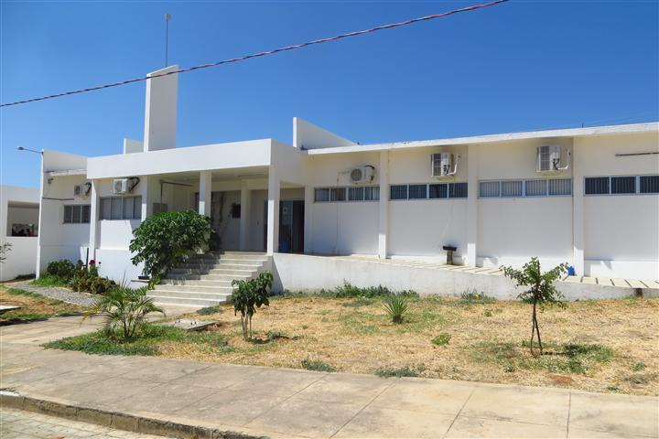 | 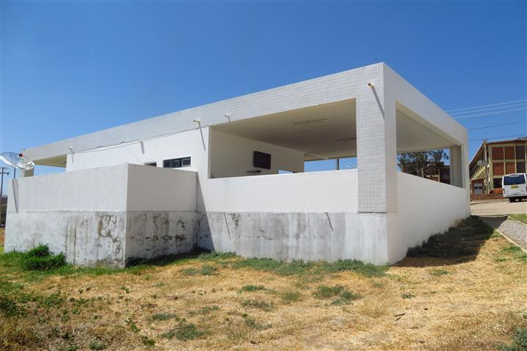
Centro Administrativo – declive não previsto obrigou a execução de maior movimentação de terra e uma escada maior que o previsto. | Cantina – o declive não previsto no projeto pode ser observado claramente na execução da base da edificação.

Cabe observar, finalmente, que o Art. 6º, IX, da Lei nº 8666/93, define projeto básico como o “conjunto de elementos necessários e suficientes, com nível de precisão adequado, para caracterizar a obra ou serviço, ou complexo de obras ou serviços objeto da licitação, elaborado com base nas indicações dos estudos técnicos preliminares, que assegurem a viabilidade técnica e o adequado tratamento do impacto ambiental do empreendimento, e que possibilite a avaliação do custo da obra e a definição dos métodos e do prazo de execução, devendo conter os seguintes elementos:

a) desenvolvimento da solução escolhida de forma a fornecer visão global da obra e identificar todos os seus elementos constitutivos com clareza;

b) soluções técnicas globais e localizadas, suficientemente detalhadas, de forma a minimizar a necessidade de reformulação ou de variantes durante as fases de elaboração do projeto executivo e de realização das obras e montagem;

c) identificação dos tipos de serviços a executar e de materiais e equipamentos a incorporar à obra, bem como suas especificações que assegurem os melhores resultados para o empreendimento, sem frustrar o caráter competitivo para a sua execução;

d) informações que possibilitem o estudo e a dedução de métodos construtivos, instalações provisórias e condições organizacionais para a obra, sem frustrar o caráter competitivo para a sua execução;

e) subsídios para montagem do plano de licitação e gestão da obra, compreendendo a sua programação, a estratégia de suprimentos, as normas de fiscalização e outros dados necessários em cada caso;

f) orçamento detalhado do custo global da obra, fundamentado em quantitativos de serviços e fornecimentos propriamente avaliados”.

##/Fato##
Manifestação da Unidade Examinada

A Unidade apresentou manifestação acerca das constatações deste Relatório por meio do Ofício nº 587/2015-GR, de 5 de outubro de 2015. Entretanto, em relação a esta constatação específica, a Unidade não se manifestou por escrito.

Cabe observar que a Unidade anexou projetos à sua manifestação, em um CD, entretanto sem relacioná-los com uma constatação específica, tampouco algum tipo de esclarecimento. Os projetos anexados foram:
- Uma Situação Geral, sem detalhamento, projeto de julho/2011;
- Um projeto de Fossa e Vala, projeto de janeiro/2013;
- Uma planta geral de Abastecimento de Água, sem detalhamento, de julho/2012;
- Um projeto de Adutora, sem detalhamento, de julho/2012.

##/ManifestacaoUnidadeExaminada##
Análise do Controle Interno

Primeiramente, ressalte-se que não houve manifestação por escrito.

Observe-se que a presente constatação se refere a uma Concorrência de 2010, portanto os projetos anexados pela Unidade são posteriores e não apresentam relação com esta constatação.

Diante da ausência de manifestação da unidade examinada após a apresentação dos fatos, a análise do Controle Interno sobre a constatação consta registrada acima, no campo “fato”.

##/AnaliseControleInterno##
Recomendações:
Recomendação 1: A Reitoria da Universidade Federal Rural de Pernambuco deve determinar à Pró-Reitoria de Administração que somente autorize início de processo licitatório de obras quando existir Projeto Básico em perfeito acordo com o Art. 6º, IX, da Lei nº 8666/93, e com aprovação formal da Diretoria de Engenharia, Meio Ambiente e Manutenção (ou departamento equivalente).

Recomendação 2: A Reitoria da Universidade Federal Rural de Pernambuco deve determinar à Diretoria de Engenharia, Meio Ambiente e Manutenção (ou departamento equivalente) que emita aprovação formal do Projeto Básico em que declare explicitamente que o Projeto Básico está em perfeito acordo com o Art. 6º, IX, da Lei nº 8666/93, para toda e qualquer obra.

2.1.4. Contrato nº 03/2011 e Contrato nº 16/2013 - Obras não concluídas e paralisadas.

Fato

As obras relativas aos Contratos nº 03/2011 e nº 16/2013 não foram totalmente concluídas e encontram-se parcialmente paralisadas.

De acordo com o último Boletim de Medição (nº 14) do Contrato nº 03/2011, a Contratada havia executado 82% (R$ 3.196.095,79) das obras, restando executar 18% (R$ 684.292,94).

Posteriormente, a Administração firmou o Contrato nº 16/2013, em 10 de julho de 2013, no valor de R$ 773.488,22, com a mesma Contratada para a conclusão das obras do Contrato nº 03/2011.

Entretanto, após diversos atrasos nas obras, a Contratada abandonou o canteiro em 22 de abril de 2014, de acordo com o Relatório de Desmobilização da Obra, sem data, emitido pela Direção de Engenharia, Meio Ambiente e Manutenção da UFRPE. O último Boletim de Medição (nº 2) do Contrato nº 16/2013, disponível na documentação apresentada, indica que a Contratada executou 29% (R$ 221.214,46) do contrato, restando 71% (R$ 552.273,90) a executar.

De acordo com este Boletim de Medição nº 2, todas as obras não foram concluídas.

Entretanto, de acordo com a inspeção física realizada quando da fiscalização da CGU, a situação das obras diverge do Boletim de Medição nº 2.

Há obras concluídas, obras não concluídas e obras sobre as quais não existem elementos suficientes para fundamentar a opinião da CGU, conforme quadro comparativo a seguir:

Quadro comparativo Boletim de Medição x Inspeção Física
Item | Situação no Boletim de Medição nº 2 | Situação verificada na inspeção física
Muro | Não concluído | Elementos insuficientes para fundamentar opinião
Gradil | Não concluído | Elementos insuficientes para fundamentar opinião
Ajardinamento | Não concluído | Elementos insuficientes para fundamentar opinião
Pavimentação | Não concluído | Elementos insuficientes para fundamentar opinião
Castelo d’água | Não concluído | Concluído
Fossas e filtros | Não concluído | Elementos insuficientes para fundamentar opinião
Mastro | Não concluído | Não executado
Centro Administrativo | Não concluído | Concluído
Cantina | Não concluído | Concluído
Galpão garagem | Não concluído | Não concluído
Galpão almoxarifado | Não concluído | Concluído
Guarita 1 | Não concluído | Concluído
Guarita 2 | Não concluído | Concluído
Guarita 3 | Não concluído | Concluído

A seguir, estão detalhadas as obras de acordo com a inspeção física.

Quadro - Obras não concluídas.
Item | Saldo a executar no BM nº 2 (R$) | Situação verificada na inspeção física
Galpão garagem | R$ 170.392,26 | Executado parcialmente e não concluído.
Mastro | R$ 23.934,49 | Não executado.

Observe-se que o “galpão garagem”, assim denominado no contrato, é denominado “galpão de máquinas” na planilha orçamentária.

Quadro - Fotografias do galpão garagem
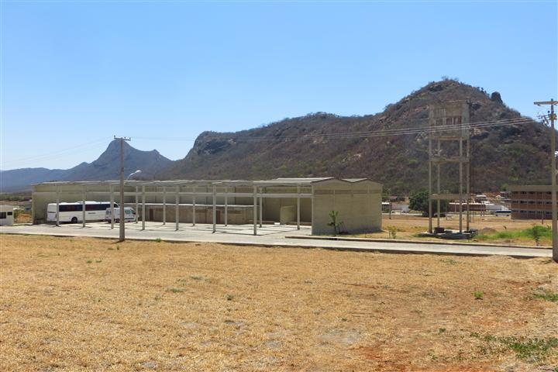 | 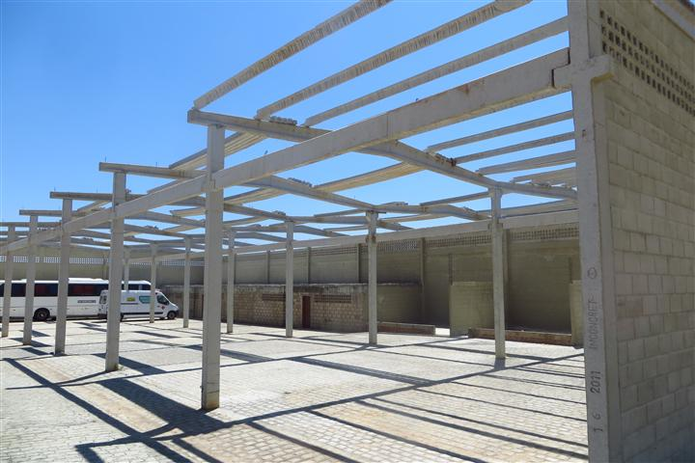
Galpão garagem não concluído | Galpão garagem não concluído
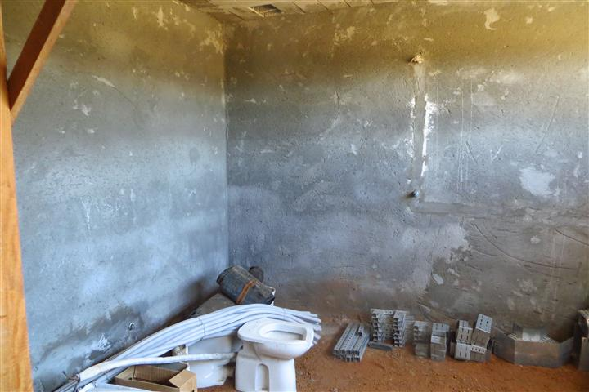 | 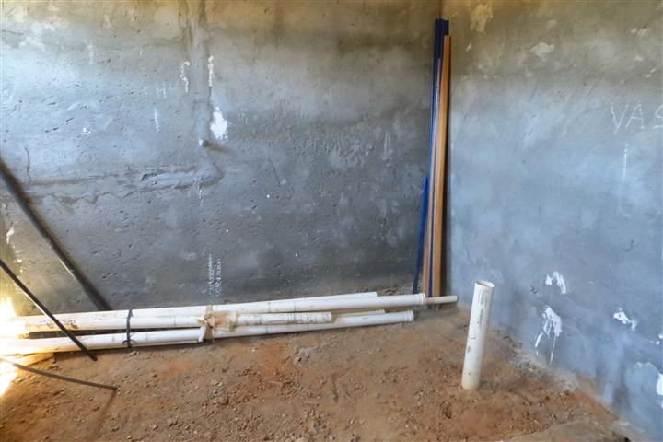
Galpão garagem não concluído | Galpão garagem não concluído

Quadro – Obras sem elementos suficientes para fundamentar opinião
Item | Saldo a executar no BM nº 2 (R$) | Situação verificada na inspeção física
Gradil | R$ 51.010,37 | Aparentemente, o gradil não foi concluído. Não é possível confirmar a real situação visto que a planta de situação está muito diferente da implantação executada. Não há planta específica para o gradil.
Pavimentação | R$ 197.688,50 | Aparentemente, a pavimentação não foi concluída. Não é possível confirmar a real situação visto que a planta de situação está muito diferente da implantação executada. Não há planta específica de pavimentação.
Fossa e filtro | R$ 33.705,19 | Aparentemente, as fossas e filtros foram concluídos. Há projeto de fossa e filtro, mas não há indicação de sua localização, o que impede a verificação. Foram identificadas três fossas e filtros.

Quadro – Obras concluídas
Item | Saldo a executar no BM nº 2 (R$) | Situação verificada na inspeção física
Muro | R$ 1.366,32 | Concluído
Castelo d’água | R$ 1.544,24 | Concluído
Centro administrativo | R$ 19.709,70 | Concluído
Cantina | R$ 19.733,19 | Concluído
Galpão almoxarifado | R$ 2.178,66 | Concluído
Guarita 1 | R$ 1.677,02 | Concluído
Guarita 2 | R$ 1.609,54 | Concluído
Guarita 3 | R$ 852,87 | Concluído

Cabe ressaltar que, desde o abandono da obra pela Contratada em 22 de abril de 2014 até o presente momento, a UFRPE não tomou as devidas providências para a conclusão definitiva das obras.

##/Fato##
Manifestação da Unidade Examinada

A Unidade apresentou manifestação acerca das constatações deste Relatório por meio do Ofício nº 587/2015-GR, de 5 de outubro de 2015, conforme segue:

“Afirmamos que os saldos (físico-financeiro) existentes no último boletim de medição nº 02 do contrato nº 16/2013, referem-se a itens de serviços não executados (mastro e ajardinamento), itens com quantitativos superiores que não foram medidos, ou itens de serviços executados parcialmente em quase sua totalidade (muro, gradil, pavimentação, castelo d’água, fossas e filtros, mastro, centro administrativo, cantina, galpão garagem, galpão almoxarifado, guarita 01, guarita 02 e Guarita 03). Adicionalmente, há itens que tiveram saldo, em virtude de multa imposta e, posteriormente, glosa em boletim. Estes cálculos já foram encaminhados anteriormente.

Afirmar que a UFRPE não fez nada desde a rescisão do contrato é, no mínimo, descabido. Desde o momento da abertura de processo para punição, a juntada de documentos, o processo para garantia do contraditório e ampla defesa à contratada imputa àquele que está à frente, a necessidade de fundamentar bem os fatos, acompanhar os prazos, para que todas estas ações não sejam em vão.

Além disso, a UFRPE está desde o ano passado, a partir do momento que verificamos o aparecimento de algumas fissuras, com processo para contratação de empresa de engenharia para avaliar as condições estruturais e realizar alguns ensaios. Tivemos reuniões com professores daquela Unidade Acadêmica e a Direção Geral, por várias vezes, objetivando adequar as salas de laboratório face às novas demandas dos professores e aos novos professores. Ressalto que alterações, em função do estágio atual da obra, não são, para este simples engenheiro, triviais. Desta feita, se o processo necessitar de mais um ou dois anos para sua conclusão, visando atender aos usuários, acho natural e não moroso.”

##/ManifestacaoUnidadeExaminada##
Análise do Controle Interno

Cabe analisar detidamente a manifestação da Unidade. No primeiro parágrafo, a unidade afirma que os saldos existentes no Boletim de Medição nº 2 do Contrato nº 16/2013 referem-se a itens de serviços não executados, itens com quantitativos superiores que não foram medidos ou itens de serviços executados parcialmente em quase sua totalidade. A Unidade acrescenta que há saldo em alguns itens em virtude de multa e glosa e que tais cálculos já foram encaminhados anteriormente à CGU.

Em relação aos cálculos já encaminhados à CGU, no presente momento e para elucidação dos fatos deste relatório, a Unidade deveria tê-los reencaminhados ou indicado qual o Ofício de encaminhamento e/ou a que Relatório anterior os cálculos se relacionavam. Sem tais indicações, não é possível recuperar tais cálculos na imensa base de dados da CGU.

Em relação aos saldos do Boletim de Medição nº 2 do Contrato nº 16/2013, a manifestação da Unidade não elucida as divergências apontadas pela CGU. Observe-se que a constatação aponta, em resumo, que, de acordo com o Boletim de Medição nº 2, todas as obras não foram concluídas e que, de acordo com a inspeção física, há obras não executadas, há obras concluídas e há obras sobre as quais não se pode ter certeza da conclusão. A manifestação da Unidade não traz elementos para dirimir as questões levantadas. É possível, efetivamente, incorporar novas questões aos fatos apontados, visto que a manifestação não esclarece o motivo de existirem itens com quantitativos superiores que não foram medidos. Restam sem resposta, por exemplo, dúvidas sobre a autoria da execução da conclusão do Centro Administrativo e da Cantina, visto que, de acordo com o Boletim, a Contratada deixou esses e outros itens inacabados, embora no momento presente, eles estejam concluídos e em funcionamento.

Em relação ao trecho da manifestação que declara “Afirmar que a UFRPE não fez nada desde a rescisão do contrato é, no mínimo, descabido” é necessário ressaltar que a constatação não faz tal afirmação. A constatação aponta que “desde o abandono da obra pela Contratada em 22 de abril de 2014 até o presente momento, a UFRPE não tomou as devidas providências para a conclusão definitiva das obras”. Tal afirmação pode, inclusive, ser reiterada após a manifestação, visto que ainda há obras não concluídas desde o abandono do canteiro pela Contratada.

Cabe destacar que a Unidade anexou à manifestação Relatórios de Ocorrências do SIASG/SICAF, no qual consta aplicação de multa à Contratada no valor de R$ 33.578,43, na data de 24 de novembro de 2014, por inexecução total ou parcial do Contrato nº 16/2013, e suspensão temporária pelo prazo de dois anos, pelo mesmo motivo.

Observe-se que o parágrafo da manifestação que se refere a “salas de laboratórios” não foi considerado na análise, visto que tal item não consta dos Contratos nº 03/2011 e nº 16/2013.

A constatação fica mantida, visto que as obras não foram concluídas e estão paralisadas até o presente momento.

##/AnaliseControleInterno##
Recomendações:
Recomendação 1: A Reitoria da Universidade Federal Rural de Pernambuco deve determinar à Pró-Reitoria de Administração que inicie, no menor prazo possível, novo processo licitatório para conclusão das obras relativas aos Contratos nº 03/2011 e nº 16/2013.

Recomendação 2: A Reitoria da Universidade Federal Rural de Pernambuco deve instaurar procedimento administrativo para determinar a responsabilidade pela morosidade na retomada das obras paralisadas e, eventualmente, estabelecer as devidas sanções.

2.1.5. Histórico: Informação acerca do Contrato nº 30/2011 que fez parte do Relatório de Auditoria nº 201211890

Fato

O Relatório de Auditoria nº 201211890, que contempla os exames realizados na Universidade Federal Rural de Pernambuco no período de 18 de setembro de 2012 a 05 de fevereiro de 2013, traz informações sobre o contrato nº 30/2011, conforme reproduzido a seguir, na íntegra. Cabe destacar que, à época, a CGU constatou baixa execução financeira e atrasos no cronograma. Segue o relatório:

‘Informação acerca do Contrato nº 30/2011.

O Contrato nº 30/2011 está relacionado na amostra da presente ordem de serviço pois se encontra com baixa execução financeira. A CGU emitiu SA nº 201211890/005 solicitando esclarecimentos acerca dos atrasos na execução das obras relativas ao contrato. Por meio do Ofício nº 02/2013/PROPLAN, a UFRPE manifestou-se da seguinte forma:

"A obra se encontra em atraso devido aos seguintes motivos:

b.1) Situação de emergência – Através do Decreto Nº 1.593, de 16 de Abril de 2012, a Prefeitura Municipal de Serra Talhada (em anexo) declara situação anormal, caracterizada como SITUAÇÃO DE EMERGENCIA, devido a redução das precipitações pluviométricas no município. Ainda cita-se as inúmeras matérias e reportagens de jornais e televisivas, dos mais diversos meios de comunicação, acerca da estiagem e a escassez de água, que aflige de forma desalentadora todo o nordeste no ano corrente devendo se prolongar até 2013, principalmente assolando a região dosemiárido do sertão pernambucano, onde está situada a cidade de Serra Talhada/PE, considerada a pior dos últimos 30 anos;

b.2) Situação de colapso de abastecimento - Conforme relatório técnico (em anexo) da Secretaria de Recursos Hídricos e Energéticos do Governo do Estado de Pernambuco, de 13 de Novembro de 2012, demonstra-se que o reservatório que abastece a cidade de Serra Talhada/PE o CACHOEIRA II está com apenas 26% de acumulação de água, ou seja, próximo a situação de colapso.

b.3) Falta de mão-de-obra qualificada - A falta de mão-de-obra (matéria em anexo) qualificada no setor da construção civil no município de Serra Talhada/PE e região, tem sido evidente, e está afetando significativamente as obras do campus Uast/Ufrpe, uma vez que essa mão-de-obra está alocada nos canteiros das obras estruturadoras do Governo Federal que assolam a região, como é o caso das obras de Transposição do Rio São Francisco, da Ferrovia Transnordestina, e a Adutora do Pajeú, por exemplo, e esse déficit vem dificultando o andamento em ritmo normal das obras do campus Uast/Ufrpe.

Nota: há que ressaltar, porém, que na construção de obras de um modo geral, a água é um elemento de fundamental importância, sendo essencial para o consumo humano, as necessidades humanas e indispensável na execução dos serviços. Sobretudo a sua falta compromete a execução da quase totalidade das etapas envolvidas em uma obra, como é o caso dos serviços de concretagem, constituindo-se assim uma atividade crítica, conforme preconiza obras consagradas, como a do autor Carl V. Limmer, Planejamento Orçamento e Controle de Projetos e Obras."

A CGU, concomitantemente, realizou inspeção física às obras relativas ao contrato e constatou as dificuldades da região descritas na manifestação do gestor. Cabe observar que as medições apresentadas pelo gestor estão compatíveis com execução física das obras.’

##/Fato##
2.1.6. Informações gerais sobre o Contrato nº 30/2011.

Fato

Informações gerais sobre o Contrato nº 30/2011

A Concorrência nº 03/2011 – Processo nº 23082.020926/2010-34 resultou no Contrato nº 30/2011 cujo objeto era a conclusão da construção do Bloco 1 de Laboratórios e do Bloco 1 de salas de professores. O contrato foi assinado em 8 de agosto de 2011, no valor de R$ 1.372.919,18, com prazo de execução de seis meses a partir do recebimento da Ordem de Serviço, que ocorreu em 8 de outubro de 2011. O prazo de vigência do contrato era de nove meses com início na data de assinatura.

A empresa selecionada foi a Lotus Engenharia e Serviços Ltda., CNPJ nº 07.169.425/0001-78. O contrato foi assinado pelo então Reitor, CPF nº ***.328.454-**, e pela Sócia, CPF nº ***.257.404-**.

O 1º Termo Aditivo foi assinado em 7 de maio de 2012 e teve por objetivo alterar o Projeto Básico mediante supressões e acréscimos quantitativos e qualitativos de serviços. O valor do contrato passou a ser R$ 1.465.135,84, o prazo de vigência passou a ser de dezenove meses, e o prazo de execução passou de seis para quatorze meses. O 1º Termo Aditivo foi assinado pelo então Reitor, CPF nº ***.328.454-**, e pelo Gerente Administrativo da Lotus, CPF nº ***.278.964-**.

De acordo com o último Boletim de Medição (nº 7) do Contrato nº 30/2011, a Contratada havia executado 30% (R$ 439.892,44) das obras, restando executar 70% (R$ 1.025.243,40).

Em função do Contrato nº 30/2011 não ter sido aditivado no prazo devido, a UFRPE assinou o Contrato nº 17/2013 com a mesma empresa para a continuação das mesmas obras que eram objeto do Contrato 30/2011.

O novo Contrato nº 17/2013 teve por objeto a execução dos serviços remanescentes das obras de construção do Bloco 1 de Laboratórios e do Bloco 1 de salas de professores. O contrato foi assinado em 10 de julho de 2013, no valor de R$ 1.145.003,71, com prazo de execução de doze meses a partir do recebimento da Ordem de Serviço, o que ocorreu em 23 de julho de 2013. O prazo de vigência do contrato era de quinze meses com início na data de assinatura.

Conforme já relatado, a empresa contratada foi a mesma Lotus Engenharia e Serviços Ltda., CNPJ nº 07.169.425/0001-78. O contrato foi assinado pela Reitora, CPF nº ***.874.104-**, e pelo Gerente Administrativo da Lotus, CPF nº ***.278.964-**.

Após diversos atrasos nas obras, a Contratada abandonou o canteiro em 22 de abril de 2014, de acordo com o Relatório de Desmobilização da Obra, sem data, emitido pela Direção de Engenharia, Meio Ambiente e Manutenção da UFRPE.

O último Boletim de Medição (nº 2) disponível na documentação apresentada, relativo ao período de 13 de agosto de 2013 a 22 de outubro de 2013, indica que a Contratada executou 22% (R$ 248.846,71) do contrato, restando 78% (R$ 896.157,00) a executar.

Cabe ressaltar que, desde o abandono da obra pela Contratada em 22 de abril de 2014 até o presente momento, a UFRPE não tomou as devidas providências para a conclusão das obras supramencionadas.

De acordo com a inspeção física realizada na Unidade Acadêmica de Serra Talhada, a situação atual das obras dos Contratos nº 30/2011 e 17/2013 é a seguinte:

- Bloco 1 de laboratórios: não concluído e sem utilização.
- Bloco 1 de salas de professores: não concluído e sem utilização.

Fiscais do Contrato nº 30/2011:

Por meio do Memo nº 169/2011-PROPLAN, de 19 de agosto de 2011, o Pró-Reitor de Planejamento informou que o fiscal do contrato era CPF nº ***.426.584-** e que o gestor do contrato era CPF nº ***.826.844-**.

Por meio do Memo nº 95/2012-PROPLAN, de 12 de abril de 2012, o Pró-Reitor de Planejamento informou a substituição dos fiscais e do gestor do contrato que passaram a ser (fiscal), CPF nº ***.417.574-** e (gestor), CPF nº ***.426.584-**.

Por meio do Memo nº 221/2012-PROPLAN, de 31 de agosto de 2012, o Pró-Reitor de Planejamento informou a substituição dos fiscais e do gestor do contrato que passaram a ser (fiscal), CPF nº ***.426.584-**, (fiscal), CPF nº ***.829.174-**, e (gestor), CPF nº ***.417.574-**.

Por meio do Memo nº 43/2013-PROPLAN, de 5 de março de 2013, o Pró-Reitor de Planejamento informou a substituição do fiscal e do gestor do contrato que passaram a ser (fiscal), CPF nº ***.417.574-** e (gestor), CPF nº ***.829.174-**.

##/Fato##
2.1.7. Contrato nº 30/2011 vencido antes do término das obras sem aditamento tempestivo.

Fato

O Contrato nº 30/2011, para execução de obras na Unidade Acadêmica de Serra Talhada, venceu antes do término das obras e não foi aditado no tempo devido. Por conta da ausência de aditamento, um novo contrato foi efetivado com a mesma licitante anteriormente contratada. O fato evidencia falhas administrativas na gestão de contratos da UFRPE, visto que os contratos deveriam ser acompanhados e aditados no prazo adequado, quando necessário.

Após o vencimento do Contrato nº 30/2011, sem novo aditamento, a UFRPE assinou o Contrato nº 17/2013, com a Contratada Lotus Engenharia e Serviços Ltda., tendo por objeto a execução dos serviços remanescentes do Contrato nº 30/2011.

Entretanto, cabe observar que a UFRPE, ao renovar a contratação da Lotus Engenharia e Serviços Ltda., não considerou que a empresa já vinha apresentando deficiências no cumprimento de suas obrigações, como se evidencia a seguir:

1 – Em 26 de julho de 2012, a UFRPE emitiu a Segunda Notificação para a Contratada, na qual se destacam as seguintes ocorrências:
1.1 – “a desorganização total das frentes de trabalho, (...), sem coordenação e planejamento técnico adequado e utilizando-se de mão-de-obra subdimensionada”;
1.2 – a informação “de que os funcionários da Contratada estão recebendo com atraso seus salários”;
1.3 – a preocupação com a conclusão da obra devido ao ritmo de execução e à defasagem do cronograma.

Observe-se que, na documentação apresentada pela UFRPE, não consta resposta ou manifestação da Contratada a esta Segunda Notificação.

2 – A partir da comparação entre o valor do Contrato nº 30/2011 (R$ 1.465.135,84), e o valor do novo Contrato nº 17/2013 (R$ 1.145.003,71), verifica-se que a execução do contrato original não estava adequada aos prazos e cronogramas.

Também não consta na documentação apresentada pela UFRPE que a Contratada tenha recebido alguma sanção pelo descumprimento de suas obrigações em relação ao Contrato nº 30/2011.

A partir dos fatos referidos, constata-se que:

1 – Ocorreram falhas administrativas no acompanhamento do Contrato nº 30/2011, as quais resultaram em seu vencimento antes do término das obras.

2 – A UFRPE recontratou empresa que vinha descumprindo suas obrigações contratuais e o próprio cronograma da obra do Contrato nº 30/2011.

3 – A UFRPE não aplicou as devidas sanções à Contratada pelo descumprimento de suas obrigações em relação ao Contrato nº 30/2011.

##/Fato##
Manifestação da Unidade Examinada

A Unidade apresentou manifestação acerca das constatações deste Relatório por meio do Ofício nº 587/2015-GR, de 5 de outubro de 2015, conforme segue:

“Em relação ao 2º Termo Aditivo ao Contrato 30/2011, a solicitação pela PROPLAN/UFRPE, foi formalizada e protocolada à unidade responsável pelo acompanhamento de contratos administrativos da UFRPE, que é a Pró-Reitoria de Administração – PROAD/UFRPE, no dia 29 de Novembro de 2012, através do Processo Administrativo nº 23082.022905/2011 em comento, com seu inteiro teor constante as fls. 148 a 165, ou seja, tempestivamente à vigência do contrato (em aproximadamente 90 dias), que findaria em 07/03/2013.”

##/ManifestacaoUnidadeExaminada##
Análise do Controle Interno

A manifestação da Unidade demonstra que um dos órgãos encarregados da gestão do contrato atuou tempestivamente. Ou seja, a Proplan (Pró-Reitoria de Planejamento) atuou no sentido de aditar o Contrato nº 30/2011. Entretanto, a Administração da UFRPE, considerada em sua integralidade, não atuou tempestivamente para renovar o contrato, que venceu durante a execução das obras, como consta do fato.

Desta forma, a constatação fica mantida.

##/AnaliseControleInterno##
Recomendações:
Recomendação 1: A Reitoria da Universidade Federal Rural de Pernambuco deve determinar à Pró-Reitoria de Administração que estabeleça sistema, preferencialmente automatizado, de controle e acompanhamento de prazos de execução e de vigência de todos os contratos da Unidade.

Recomendação 2: A Reitoria da Universidade Federal Rural de Pernambuco deve determinar a todos os fiscais e gestores de contratos que mantenham acompanhamento constante dos prazos de execução e de vigência dos contratos sob sua responsabilidade.

Recomendação 3: A Reitoria da Universidade Federal Rural de Pernambuco deve instaurar procedimento administrativo para determinar a responsabilidade por: 1 - Falhas administrativas no acompanhamento do contrato nº 30/2011, as quais resultaram em seu vencimento antes do término das obras. 2 - Recontrataçao de empresa que vinha descumprindo suas obrigações contratuais e o próprio cronograma da obra do Contrato nº 30/2011. 3 - Não aplicação de sanções à Contratada pelo descumprimento de suas obrigações em relação ao Contrato nº 30/2011.

2.1.8. Contrato nº 30/2011 - Projeto básico em desacordo com a Lei nº 8666/93.

Fato

O projeto básico que compunha originalmente o processo licitatório Concorrência nº 03/2011 (Processo nº 23082.020926/2010-34 - Contrato nº 30/2011) era insuficiente para a orçamentação, o planejamento e a execução das obras e não atendia aos requisitos estabelecidos na Lei nº 8666/93

A Concorrência nº 03/2011 resultou no Contrato nº 30/2011 cujo objeto era a conclusão da construção do Bloco 1 de laboratórios e do Bloco 1 de salas de professores. Cabe observar que se deduz da definição do objeto que os Blocos referidos eram obra não concluída anteriormente, embora na documentação apresentada pela UFRPE não conste tal informação.

Por meio da análise da documentação apresentada pela UFRPE e da inspeção física realizada, a CGU constatou que o projeto básico era insuficiente e inadequado para a execução das obras, conforme evidenciado a seguir, de forma não exaustiva:

1 – O Contrato nº 30/2011 especificava na Cláusula 3.1.1 que “a Ordem de Serviço será expedida pela Pró-Reitoria de Planejamento – PROPLAN em até quinze dias após a assinatura deste Termo de Contrato”. O Contrato foi assinado em 8 de agosto de 2011 mas a Ordem de Serviço só foi emitida em 8 de outubro de 2011. O Fiscal do Contrato justificou o atraso da seguinte forma: “Esta Ordem de Serviço só pôde ser formalizada dois meses após a assinatura do Contrato em decorrência de análise técnica dos projetos”. Esta justificativa já evidencia que os projetos não estariam na forma exigida pela Lei nº 8666/93, Art. 7º, §2º, o qual determina que “as obras e os serviços somente poderão ser licitados quando: I - houver projeto básico aprovado pela autoridade competente e disponível para exame dos interessados em participar do processo licitatório”.

2 – O 1º Termo Aditivo foi assinado em 7 de maio de 2012 e teve por objetivo alterar o Projeto Básico mediante supressões e acréscimos quantitativos e qualitativos de serviços. O valor do contrato passou a ser R$ 1.465.135,84, o prazo de vigência passou a ser de dezenove meses e o prazo de execução passou de seis para quatorze meses.

3 – Observe-se que o projeto básico inicial previa prazo de execução de seis meses. Entretanto, sua inadequação levou a Administração a estender o prazo de execução para quatorze meses.

4 – O projeto original do Bloco 1 de laboratórios e do Bloco 1 de salas de professores foi desenhado para um terreno plano (sem declividade). Entretanto, o terreno real apresenta acentuado desnível. Consequentemente, as quantidades de aterro e escavação não poderiam ter sido corretamente calculadas na planilha orçamentária bem como a estrutura, o cronograma e as dificuldades construtivas. Pode-se observar, por exemplo, que, o projeto estrutural coloca todas as sapatas no mesmo nível, o que não é possível de executar devido ao desnível do terreno. Além disso, ambos os blocos foram executados com rampas não previstas, tampouco projetadas, nas entradas devido à diferença entre a altura final do piso e o nível do terreno.

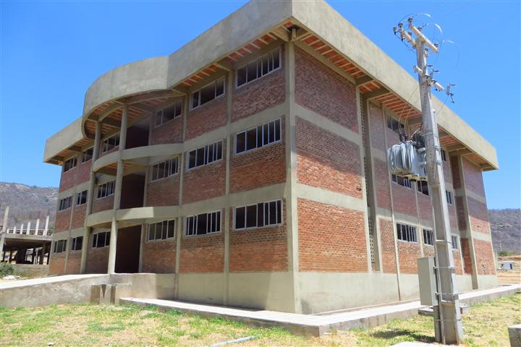 | 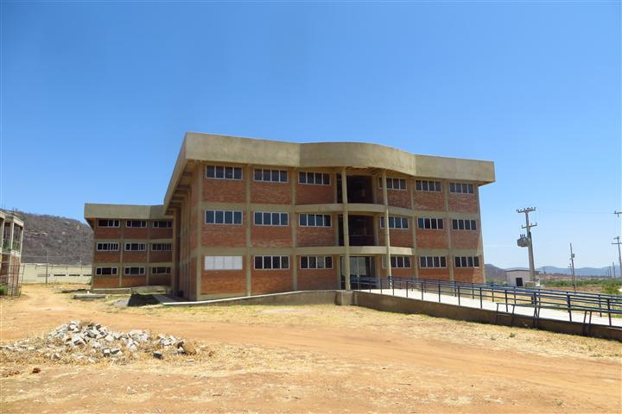
Bloco 1 de laboratórios – observe-se o desnível do terreno que dá origem ao embasamento e à rampa não previstos no projeto básico. | Bloco 1 de professores – observe-se o desnível do terreno que dá origem ao embasamento e à rampa não previstos no projeto básico.

5 – O projeto original estava incompleto. Por exemplo, o projeto apresenta apenas três cortes para o Bloco 1 de laboratórios e dois cortes para o Bloco 1 de professores. Há erros de desenho técnico nos cortes e nenhum deles passa pelo bloco de banheiros, impedindo ou dificultando a execução. Nas plantas baixas e nos cortes, não são mostrados os forros e divisórias que constam da planilha orçamentária. A planilha orçamentária traz o item “fossa séptica”, mas não há projeto para a fossa.

##/Fato##
Manifestação da Unidade Examinada

A Unidade apresentou manifestação acerca das constatações deste Relatório por meio do Ofício nº 587/2015-GR, de 5 de outubro de 2015. Entretanto, em relação a esta constatação específica, a Unidade não se manifestou por escrito.

Cabe observar que a Unidade anexou projetos à sua manifestação, em um CD, entretanto sem relacioná-los com uma constatação específica, tampouco algum tipo de esclarecimento. Os projetos anexados foram:
- Uma Situação Geral, sem detalhamento, projeto de julho/2011;
- Um projeto de Fossa e Vala, projeto de janeiro/2013;
- Uma planta geral de Abastecimento de Água, sem detalhamento, de julho/2012;
- Um projeto de Adutora, sem detalhamento, de julho/2012.

##/ManifestacaoUnidadeExaminada##
Análise do Controle Interno

Primeiramente, ressalte-se que não houve manifestação por escrito.

Observe-se que a presente constatação se refere aos projetos de Bloco 1 de laboratórios e do Bloco 1 de salas de professores, portanto os projetos anexados pela Unidade não apresentam relação com esta constatação.

Diante da ausência de manifestação da unidade examinada após a apresentação dos fatos, a análise do Controle Interno sobre a constatação consta registrada acima, no campo “fato”.

##/AnaliseControleInterno##
Recomendações:
Recomendação 1: A Reitoria da Universidade Federal Rural de Pernambuco deve determinar à Diretoria de Engenharia, Meio Ambiente e Manutenção (ou departamento equivalente) que emita aprovação formal do Projeto Básico em que declare explicitamente que o Projeto Básico está em perfeito acordo com o Art. 6º, IX, da Lei nº 8666/93, para toda e qualquer obra.

Recomendação 2: A Reitoria da Universidade Federal Rural de Pernambuco deve determinar à Pró-Reitoria de Administração que somente autorize início de processo licitatório de obras quando existir Projeto Básico em perfeito acordo com o Art. 6º, IX, da Lei nº 8666/93, e com aprovação formal da Diretoria de Engenharia, Meio Ambiente e Manutenção (ou departamento equivalente).

2.1.9. Contrato nº 30/2011 e Contrato nº 17/2013 - Obras não concluídas e paralisadas.

Fato

As obras relativas aos Contratos nº 30/2011 e nº 17/2013 não foram totalmente concluídas e encontram-se paralisadas.

A Concorrência nº 03/2011 – Processo nº 23082.020926/2010-34 resultou no Contrato 30/2011 cujo objeto era a conclusão da construção do Bloco 1 de Laboratórios e do Bloco 1 de salas de professores. O contrato foi assinado em 8 de agosto de 2011, no valor de R$ 1.372.919,18, com prazo de execução de seis meses a partir do recebimento da Ordem de Serviço. A Ordem de Serviço foi emitida em 8 de outubro de 2011. O prazo de vigência do contrato era de nove meses com início na data de assinatura. A empresa selecionada foi a Lotus Engenharia e Serviços Ltda., CNPJ nº 07.169.425/0001-78. O 1º Termo Aditivo foi assinado em 7 de maio de 2012 e teve por objetivo alterar o Projeto Básico mediante supressões e acréscimos quantitativos e qualitativos de serviços. O valor do contrato passou a ser de R$ 1.465.135,84, o prazo de vigência passou a ser de dezenove meses, extinguindo-se em 7 de março de 2013 e o prazo de execução passou de seis para quatorze meses. Após o término do Contrato nº 30/2011, a UFRPE assinou o Contrato nº 17/2013, com a Contratada Lotus Engenharia e Serviços Ltda., tendo por objeto a execução dos serviços remanescentes da obra de construção do Bloco 1 de Laboratórios e do Bloco 1 de salas de professores. O contrato foi assinado em 10 de julho de 2013, no valor de R$ 1.145.003,71.

Entretanto, após diversos atrasos nas obras, a Contratada abandonou o canteiro em 22 de abril de 2014, de acordo com o Relatório de Desmobilização da Obra, sem data, emitido pela Direção de Engenharia, Meio Ambiente e Manutenção da UFRPE. O último Boletim de Medição (nº 2) disponível na documentação apresentada, relativo ao período de 13 de agosto de 2013 a 22 de outubro de 2013, indica que a Contratada executou 22% (R$ 248.846,71) do contrato, restando 78% (R$ 896.157,00) a executar.

A inspeção física realizada no canteiro constatou que as duas edificações - Bloco 1 de laboratórios e do Bloco 1 de salas de professores – não foram concluídas e as obras se encontram paralisadas.

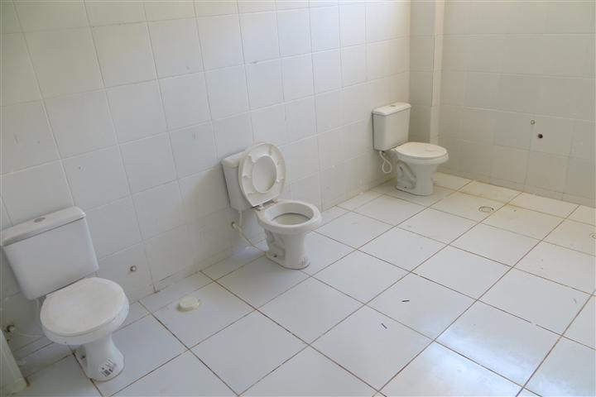 | 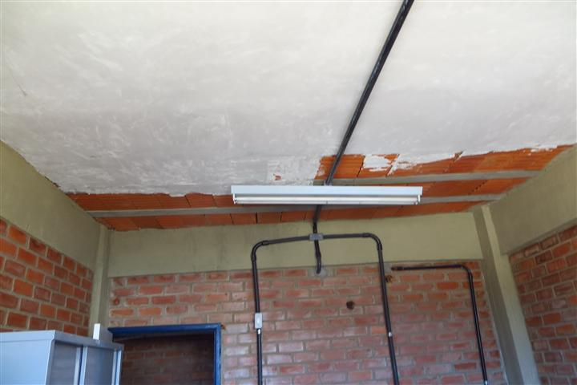
Bloco 1 de professores – obras não concluídas e paralisadas. | Bloco 1 de professores – obras não concluídas e paralisadas.
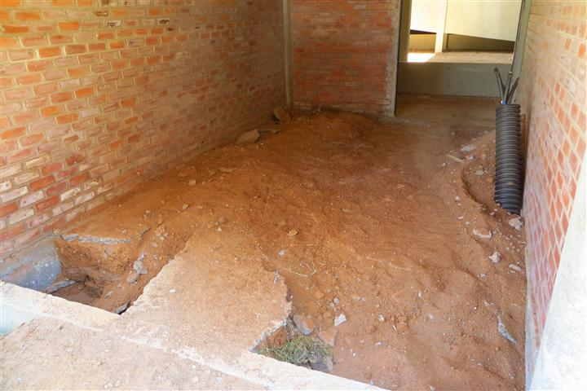 | 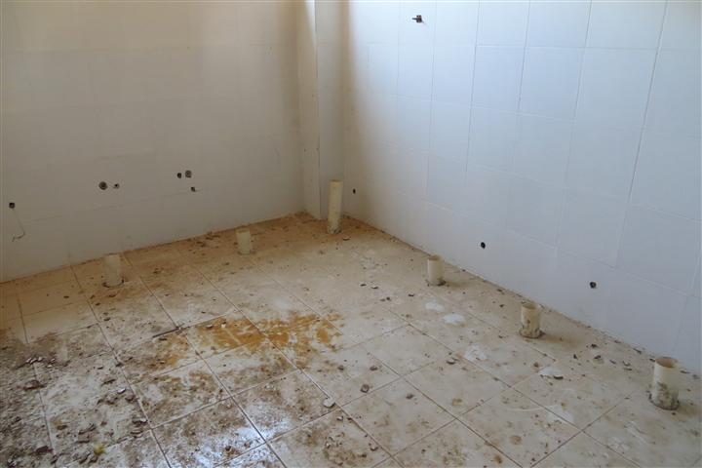
Bloco 1 de laboratórios – obras não concluídas e paralisadas. | Bloco 1 de laboratórios – obras não concluídas e paralisadas.

Cabe ressaltar que, desde o abandono da obra pela Contratada em 22 de abril de 2014 até o presente momento, a UFRPE não tomou as devidas providências para a conclusão das obras supramencionadas.

##/Fato##
Manifestação da Unidade Examinada

A Unidade apresentou manifestação acerca das constatações deste Relatório por meio do Ofício nº 587/2015-GR, de 5 de outubro de 2015, conforme segue:

“Afirmar que a UFRPE não fez nada desde a rescisão do contrato é, no mínimo, descabido. Desde o momento da abertura de processo para punição, a juntada de documentos, o processo para garantia do contraditório e ampla defesa à contratada imputa àquele que está à frete, a necessidade de fundamentar bem os fatos, acompanhar os prazos, para que todas estas ações não sejam em vão.

Além disso, a UFRPE está desde o ano passado, a partir do momento que verificamos o aparecimento de algumas fissuras, com processo para contratação de empresa de engenharia para avaliar as condições estruturais e realizar alguns ensaios. Tivemos reuniões com professores daquela Unidade Acadêmica e a Direção Geral, por várias vezes, objetivando adequar as salas de laboratório face às novas demandas dos professores e aos novos professores. Ressalto que alterações, em função do estágio atual da obra, não são, para este simples engenheiro, triviais. Desta feita, se o processo necessitar de mais um ou dois anos para sua conclusão, visando atender aos usuários, acho natural e não moroso.”

##/ManifestacaoUnidadeExaminada##
Análise do Controle Interno

Em relação ao trecho da manifestação que declara “Afirmar que a UFRPE não fez nada desde a rescisão do contrato é, no mínimo, descabido” é necessário ressaltar que a constatação não faz tal afirmação. A constatação aponta que “desde o abandono da obra pela Contratada em 22 de abril de 2014 até o presente momento, a UFRPE não tomou as devidas providências para a conclusão definitiva das obras”. Tal afirmação pode, inclusive, ser reiterada após a manifestação, visto que ainda há obras não concluídas desde o abandono do canteiro pela Contratada.

Em relação ao aparecimento de fissuras nas obras paralisadas, a CGU não identificou tais falhas, tampouco a constatação faz referência a isso, mas é positivo que a Unidade inspecione suas obras e solucione eventuais falhas.

Em relação à opinião de que todo o procedimento da Unidade acerca das obras do Contrato nº 30/2011 não foi moroso, cabe destacar que o referido contrato foi assinado em 8 de agosto de 2011, com prazo de execução de seis meses, e que até o presente momento as obras não foram concluídas, 4 anos e 3 meses depois do início do Contrato.

A constatação fica mantida, visto que as obras não foram concluídas e estão paralisadas até o presente momento.

##/AnaliseControleInterno##
Recomendações:
Recomendação 1: A Reitoria da Universidade Federal Rural de Pernambuco deve determinar à Pró-Reitoria de Administração que inicie, no menor prazo possível, novo processo licitatório para conclusão das obras relativas aos Contratos nº 30/2011 e nº 17/2013.

Recomendação 2: A Reitoria da Universidade Federal Rural de Pernambuco deve instaurar procedimento administrativo para determinar a responsabilidade pela morosidade na retomada das obras paralisadas e, eventualmente, estabelecer as devidas sanções.

2.1.10. Histórico: Informação acerca do Contrato nº 09/2012 que fez parte do Relatório de Auditoria nº 201211890

Fato

O Relatório de Auditoria nº 201211890, que contempla os exames realizados na Universidade Federal Rural de Pernambuco no período de 18 de setembro de 2012 a 05 de fevereiro de 2013, traz informações sobre o contrato nº 09/2012, conforme reproduzido a seguir, na íntegra. Cabe destacar que, à época, a CGU constatou baixa execução financeira e atrasos no cronograma e que, durante a inspeção física, foi informado que a Contratada havia abandonado a obra por motivo de falência. Segue o relatório:

‘Informação acerca do Contrato nº 9/2012.

O Contrato nº 9/2012 encontra-se na amostra da presente ordem de serviço por estar com baixa execução financeira e atrasos no cronograma. Através da SA nº 201211890/005, a CGU solicitou justificativas para tais fatos.

Através do Ofício nº 02/2013-PROPLAN, o gestor se manifestou da seguinte forma:

"No contrato 09/2012 não foi necessária a elaboração de nenhum termo aditivo. A obra se encontra em atraso devido as seguintes dificuldades:

b.1. Escassez de água - Desde o inicio de 2012 os municípios do inseridos no sertão nordestino, receberam chuvas a baixo da média que vem prejudicando o abastecimento das cidades, devido a este problema no dia 16/04/2012 o prefeito de Serra Talhada decretou estado de calamidade conforme portaria da Secretaria Nacional de Defesa Civil N° 180, de 3 de maio de 2012, publicada no diário oficial da união em 4 de maio de 2012 – Seção 1 (documento segue em anexo). Além dessa dificuldade o canteiro de obras não era abastecido pela rede de abastecimento da companhia de saneamento de Pernambuco – COMPESA, o fornecimento de água foi inviabilizado principalmente pela escassez hídrica tendo em vista que a Unidade Acadêmica de Serra Talhada – UAST é abastecida apenas uma vez por semana devido ao racionamento de água. Outro agravante é a distancia entre a adutora e o canteiro de obras, segue em anexo resposta da COMPESA a solicitação de ligação de água feita pela MACROBASE. Para viabilizar o abastecimento do canteiro de obras a contratada teve que recorrer a carros pipas, que com o rebaixamento dos níveis dos reservatórios, passam a percorrer distâncias cada vez maiores para obter água potável. Segue em anexo o resultado do monitoramento dos níveis dos reservatórios do município de serra talhada o dado é disponibilizado pela Secretaria de Recursos Hídricos e Energéticos do Estado de Pernambuco – SRHE/PE.

Nota: A que ressaltar, porém, que na construção de obras de um modo geral, a água é um elemento de fundamental importância, sendo essencial para o consumo humano, as necessidades humanas e indispensável na execução dos serviços. Sobretudo a sua falta compromete a execução da quase totalidade das etapas envolvidas em uma obra, como é o caso dos serviços de concretagem, constituindo-se assim uma atividade crítica, conforme preconiza obras consagradas, como a do autor Carl V. Limmer, Planejamento Orçamento e Controle de Projetos e Obras.

b.2. Problemas na locação da quadra - A locação Inicial da quadra poliesportiva, próxima à estação meteorológica existente na UAST, provocou descontentamento generalizado por parte do corpo docente, pois devido à conformação topográfica com formação de serras ao redor da unidade, existem poucos locais disponíveis para a reinstalação da estação meteorológica tendo em vista que a presença dos montes influencia nos resultados coletados, assim com edificações até um raio de 40 m da estação prejudicam nos resultados (conforme explicado através de oficio em anexo). Tal fato motivou uma reunião entre representantes da pró-reitora de planejamento – Proplan e o corpo docente da UAST, para definição de um novo local para a construção da quadra. A reunião ocorreu no dia 09/10/2012, conforme ata em anexo. Tal fato gerou outros atrasos, pois para elaboração do projeto da rede de distribuição de água é necessário ter definido os locais das edificações, pois o dimensionamento da rede e as suas pressões disponíveis são calculados em função da localização topográfica das edificações. Tendo em vista isto o projeto terá que ser refeito e a partir dai iniciar a execução da rede de distribuição de água.

b.3. Falta de Mão-de-Obra qualificada - A falta de mão-de-obra (matéria em anexo) qualificada no setor da construção civil no município de Serra Talhada/PE e região, tem sido evidente, e está afetando significativamente as obras do campus Uast/Ufrpe, uma vez que essa mão-de-obra está alocada nos canteiros das obras estruturadoras do Governo Federal que assolam a região, como é o caso das obras de Transposição do Rio São Francisco, da Ferrovia Transnordestina, e a Adutora do Pajeú, por exemplo, e esse déficit vem dificultando o andamento em ritmo normal das obras do campus Uast/Ufrpe."

A CGU realizou inspeção física nas obras relativas ao contrato e verificou no local os problemas relatados pelo gestor. Concomitantemente, durante a inspeção física, a CGU foi informada de que a construtora contratada havia abandonado as obras por se encontrar em falência.

De acordo com o Memo 004/2013-PROPLAN, a UFRPE aplicou multa à construtora no valor de R$ 635.908,63, rescindiu o contrato e vai dar início a novo processo licitatório. Cabe observar que as medições apresentadas pelo gestor estão compatíveis com a execução física das obras. Observe-se ainda que, através da curva ABC, a CGU comparou 82% dos valores da planilha orçamentária da contratada com as tabelas do Sinapi de fevereiro/2012 e não encontrou sobrepreço.’

##/Fato##
2.1.11. Histórico: informação acerca das obras do auditório, biblioteca, casa do estudante e blocos de sala de aula que fez parte do Relatório de Auditoria Anual de Contas nº 201203145. Tais obras passaram para o Contrato nº 09/2012, posteriormente.

Fato

O Relatório de Auditoria Anual de Contas nº 201203145, que contempla os exames realizados na Universidade Federal Rural de Pernambuco no período de 2 de abril de 2011 a 27 de abril de 2011, traz informações sobre as obras de construção da Casa do Estudante, do auditório e biblioteca e dos blocos de salas de aulas, no item 5.1.8.9.

Cabe destacar que tais obras eram objeto, à época, do Contrato n° 01/2008, de 12 de fevereiro de 2008 (Concorrência 02/2007) com a Construtora Erdna Engenharia Ltda., CNPJ n° 04.186.432/0001-90, que abandonou as obras. Segue o relatório:

‘Deterioração das obras em razão do tempo de paralisação, de falhas de execução, bem como da deficiência dos serviços de limpeza e conservação.

Com vistas à execução das obras de construção da Casa do Estudante, das obras de construção de auditório e biblioteca e, ainda, da conclusão das obras de construção de blocos de salas de aulas, localizados no Campus da Unidade Acadêmica de Serra Talhada – UAST, a Universidade Federal Rural de Pernambuco – UFRPE contratou, por meio do Processo licitatório n° 23082.012283/2007 (Concorrência n° 02/2007), a Empresa ERDNA Engenharia Ltda. (C.N.P.J. n° 04.186.432/0001-90), tendo sido celebrado o Contrato n° 01/2008, em 12/02/2008. O valor da mencionada avença foi de R$ 2.560.024,60 (cláusula 6ª) e a vigência foi estipulada em 30 (trinta) meses a contar da data de sua assinatura, ou seja, de 12/02/2008 a 12/08/2010 (cláusula 4ª). O prazo de execução previsto foi de 24 (vinte e quatro) meses, iniciando-se 15 (quinze) dias após a assinatura do contrato, o que quer dizer, de 27/02/2008 a 27/02/2010.

Posteriormente, em 15/06/2009, foi celebrado o 1° Termo Aditivo ao Contrato n° 01/2008, por meio do qual foram efetuadas alterações em diversos itens, o que trouxe como consequência o aumento do valor da sobras em R$ 147.099,44.

Em razão da rescisão da supramencionada avença, foi requisitado, por intermédio da Solicitação de Fiscalização n° 1257656/001, de 24/01/2012, que a UFRPE informasse sobre o estágio atual de execução das obras de engenharia contratadas.

A UFRPE apresentou resposta, por meio do Ofício N° 03/2012 – PROPLAN, de 06/02/2012, informando que “o processo licitatório para conclusão dos remanescentes da obra se encontra na fase externa do certame, especificamente na etapa de assinatura do contrato”.

Foram, também, requisitadas informações, por meio da supracitada solicitação de fiscalização, acerca das providências adotadas pela UFRPE, no caso de paralisação das obras. A UFRPE encaminhou resposta, por meio do Ofício N° 17/2012 – PROAD, de 06/02/2012, cujo teor transcreve-se:
“Garantidos os recursos, as providências tomadas pela a Administração Superior foi elaborar de novos projetos (realizado pela PROPLAN) para que fossem submetidos à licitação (realizada pela PROAD). As últimas obras que estavam paralisadas, como um prédio de laboratórios, um prédio de sala de docentes, a biblioteca/auditório e casa de estudante feminino foram licitadas no final de 2011 (Concorrência 09/2011) juntamente com outras obras que se faziam necessárias ao bom funcionamento da Unidade Acadêmica de Serra Talhada - UAST. Com isso, após a conclusão dessas obras e de outras que estão em andamento na UAST, todas as obras inconclusas naquela unidade estarão completadas e em funcionamento”.

As obras encontram-se, assim, paralisadas, e, levando-se em conta que o último boletins de medição, o de n° 19, referentes à construção da Casa do Estudante, construção de auditório e biblioteca e conclusão da construção de blocos de salas de aulas, apresenta data de 26/08/2009, a paralisação perdura por, pelo menos, dois anos e seis meses. Dentro do contexto descrito nos parágrafos anteriores, a equipe de fiscalização da CGU realizou verificação "in loco" nas obras de engenharia sob comento, nos dias 02 (dois) e 03 (três) de fevereiro de 2012. No que tange ao estado de conservação das obras, cabe registrar o seguinte.

a) Casa do Estudante:
A obra encontra-se paralisada, não obstante tenha sido concluída em sua maior parte. Não foi possível precisar exatamente o percentual total executado, haja vista não ter sido elaborado boletim de medição consolidado contendo todos os itens contratados.
Constatou-se que a prestação deficiente dos serviços de limpeza e manutenção no Campus da UAST tem contribuído para a deterioração das obras, mais especificamente das instalações hidro sanitárias. Vale mencionar que insetos denominados popularmente “maribondos” se instalaram em diversos recintos, havendo risco de ataque com os decorrentes danos à saúde de alunos e funcionários.

b) Blocos de Salas de Aulas:
As obras contratadas referem-se somente à conclusão da obra e não à obra inteira, de modo que as salas de aulas já se encontram em utilização. De qualquer forma, a referida conclusão ainda não foi completamente finalizada. Não foi possível precisar exatamente o percentual total executado, haja vista não ter sido elaborado boletim de medição consolidado contendo todos os itens contratados. Constatou-se a existência de casas de "maribondos", entupimento de uma das bacias sanitárias do banheiro masculino, restos de alimentos pelo chão, além de cadeiras amontoadas em um dos banheiros e nos corredores, bem como portas danificadas. Nesse último caso, não é possível afirmar se os danos verificados nas portas decorrem de sua má conservação e utilização ou de falhas durante a execução das obras.

c) Auditório e Biblioteca.
As obras do auditório e da biblioteca foram paralisadas ainda em sua fase inicial, em que parte da estrutura foi concluída. Não foi possível precisar exatamente o percentual total executado, haja vista não ter sido elaborado boletim de medição consolidado contendo todos os itens contratados. Constatou-se que a vegetação já cobre boa parte da obra, que se encontra abandonada, cheia de sujeira, inclusive com fezes espalhadas em alguns recintos.

Por fim, é mister frisar que as deficiências na limpeza e conservação dos prédios da Casa do Estudante, das salas de aula, bem como do auditório e biblioteca, foram verificadas, não obstante a UFRPE ter firmado o Contrato n° 06/2011, com a Empresa SOLL - Serviços, Obras e Locações Ltda. (C.N.P.J. n° 00.323.090/0001-51), em 05/01/2011, no valor de R$ 903.591,52, cujo objeto, previsto em sua cláusula 1ª, refere-se a “prestação de serviços de limpeza e conservação no Campus de Dois Irmãos, nas
Unidades Acadêmicas de Garanhuns e Serra Talhada, no Colégio Agrícola Dom Agostinho Ikas, na Estação Ecológica de Tapacurá, na Estação Experimental de Pequenos Animais de Carpina, nas Estações de Agricultura Irrigada de Ibimirim e Parnamirim, na Estação de Estudos sobre Aves Migratórias e Recursos Ambientais e no Escritório de Representação em Brasília/DF, mediante execução indireta, em regime de empreitada por preço global, compreendendo o fornecimento de todo o material de consumo necessário e dos equipamentos adequados à sua execução, conforme descrito no TERMO DE REFERÊNCIA, que o integra para todos os efeitos legais.”.’

##/Fato##
2.1.12. Informações gerais sobre o Contrato nº 09/2012.

Fato

Informações gerais sobre o Contrato nº 09/2012

A Concorrência nº 09/2011 – Processo nº 23082.015727/2011-95 resultou no Contrato 09/2012 cujo objeto era serviços complementares de engenharia para conclusão do prédio do auditório/biblioteca, do Bloco 2 de laboratórios, do Bloco 2 de professores, da casa 2 de estudantes, do galpão de hidráulica e da urbanização, bem como construção de quadra poliesportiva, de fábrica de ração animal, de rede de distribuição de água e execução de pequenas reformas e adequações nas instalações físicas do campus. O contrato foi assinado em 7 de março de 2012, no valor de R$ 7.010.921,40, com prazo de execução de doze meses a partir do recebimento da Ordem de Serviço, o que ocorreu em 21 de março de 2012. O prazo de vigência do contrato era de quinze meses com início na data de assinatura.

A empresa selecionada foi a Macrobase Engenharia Comércio e Serviços Ltda., CNPJ nº 04.489.620/0001-97. O contrato foi assinado pelo então Reitor, CPF nº ***.328.454-**, e pelo Representante, CPF nº ***.915.963-**.

De acordo com o Parecer nº 67/2013/PRF-5ª Região/PGF/AGU, de 28 de janeiro de 2013, a Contratada paralisou as obras em 6 de novembro de 2012, sem prévia comunicação à Administração.

De acordo com o último Boletim de Medição (nº 4) do Contrato nº 09/2012, a Contratada havia executado 9% (R$ 651.835,10) das obras, restando executar 91% (R$ 6.359.086,31).

De acordo com a Ata de Julgamento de Propostas da Concorrência nº 03/2014, de 25 de novembro de 2014, apenas nesta data foi selecionada a empresa que daria seguimento às obras do antigo Contrato 09/2012.

O Contrato nº 46/2014 com a empresa Pollux Construções Ltda., CNPJ nº 00.819.836/0001-12, foi assinado em 11 de dezembro de 2014, no valor de R$ 7.857.258,80, para o mesmo objeto do antigo Contrato 09/2012, ou seja, serviços complementares de engenharia para conclusão do prédio do auditório/biblioteca, do Bloco 2 de laboratórios, do Bloco 2 de professores, da casa 2 de estudantes, do galpão de hidráulica e da urbanização, a construção da quadra poliesportiva, da fábrica de ração animal e da rede de distribuição de água, bem como a execução de pequenas reformas e adequações de instalações físicas do campus. O prazo de execução é de vinte e quatro meses a partir da emissão da Ordem de Serviço, que tem data de 12 de dezembro de 2014. O prazo de vigência do contrato é de trinta meses a partir da data da assinatura.

O contrato foi assinado pela Reitora, CPF nº ***.874.104-**, e pelo Sócio Administrador da Pollux, CPF nº ***.474.003-**. Durante inspeção física realizada em 29 de setembro de 2015, verificou-se que todas as obras relativas ao Contrato nº 46/2014 estão em andamento.

Fiscais do Contrato nº 09/2012:

Por meio do Memo nº 070/2012-PROPLAN, de 14 de março de 2012, o Pró-Reitor de Planejamento informou que o fiscal do contrato era (fiscal), CPF nº ***.829.174-**, e (gestor), CPF nº ***.417.574-**.

Por meio do Memo nº 93/2012-PROPLAN, de 12 de abril de 2012, o Pró-Reitor de Planejamento informou a substituição dos fiscais e do gestor do contrato que passaram a ser (fiscal), CPF nº ***.417.574-** e (gestor), CPF nº ***.426.584-**.

##/Fato##
2.1.13. Contrato nº 09/2012 - Projeto básico em desacordo com a Lei nº 8666/93.

Fato

O projeto básico que compunha originalmente o processo licitatório Concorrência nº 09/2011 (Processo nº 23082.015727/2011-95 – Contrato nº 09/2012) era insuficiente para a orçamentação, o planejamento e a execução das obras e não atendia aos requisitos estabelecidos na Lei nº 8666/93.

O Contrato nº 09/2012, cujo objeto era a execução de serviços complementares de engenharia para conclusão do prédio do auditório/biblioteca, do bloco 2 de laboratórios, do bloco 2 de professores, da casa 2 de estudantes, do galpão de hidráulica e da urbanização, bem como construção de quadra poliesportiva, de fábrica de ração animal, de rede de distribuição de água e execução de pequenas reformas e adequações nas instalações físicas do campus, foi assinado em 7 de março de 2012, no valor de R$ 7.010.921,40.

Por meio da análise da documentação apresentada pela UFRPE e da inspeção física realizada, a CGU constatou que o projeto básico era insuficiente e inadequado para a execução das obras, conforme evidenciado a seguir, de forma não exaustiva:

1 – Apesar de constar na planilha orçamentária como itens a ser executados, não havia projeto básico para:
- fossas sépticas;
- climatização;
- paisagismo;
- rede de sucção e recalque;
- urbanização;
- rede de distribuição de água;
- quadra poliesportiva;
- vidros da edificação auditório/biblioteca.
Observe-se que não é possível orçar correta e adequadamente uma obra da qual não se possui o projeto básico completo. É importante destacar, concomitantemente, que a execução e instalação dos vidros da edificação auditório/biblioteca constituem uma obra de difícil e custosa realização, visto que os vidros deveriam ser aplicados em uma estrutura de concreto em formato de cone com um corte em forma de parábola.

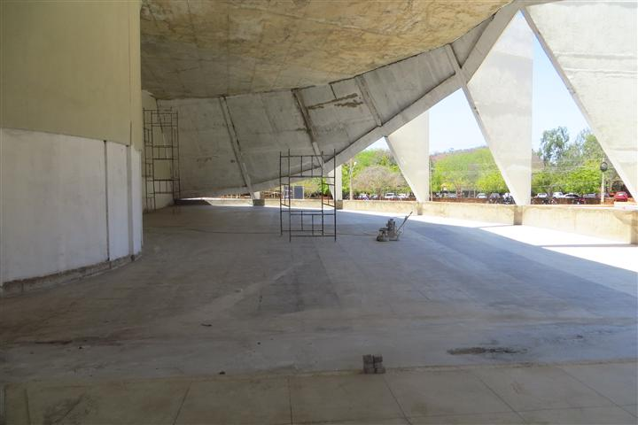 | 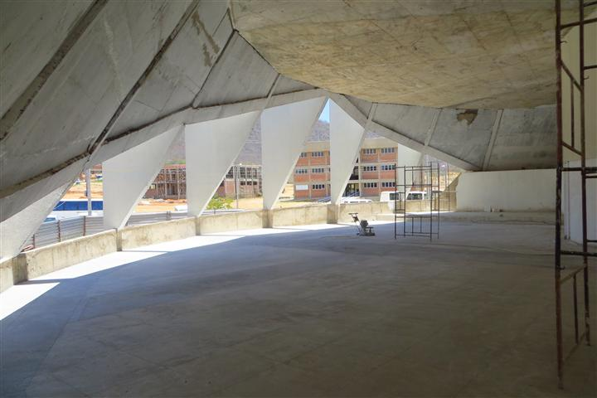
Auditório/biblioteca: abertura curva em estrutura cônica de concreto que vai receber vidros. | Auditório/biblioteca: abertura curva em estrutura cônica de concreto que vai receber vidros.

2 – O projeto básico da edificação auditório/biblioteca compõe-se de uma planta baixa, seis cortes (nenhum deles com cotas), duas fachadas, uma planta de coberta. Tais desenhos técnicos são insuficientes para a execução de qualquer edificação, ainda mais quando a edificação tem o formato já citado de cone com cortes em parábola na sua estrutura.

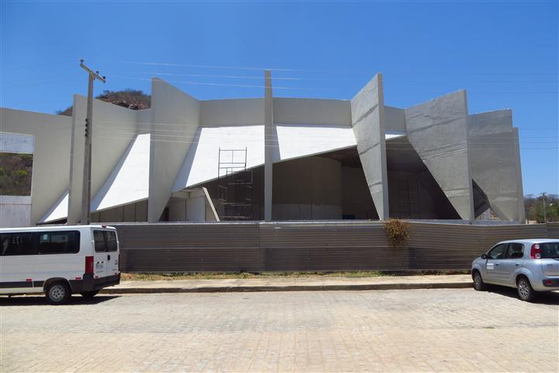 | 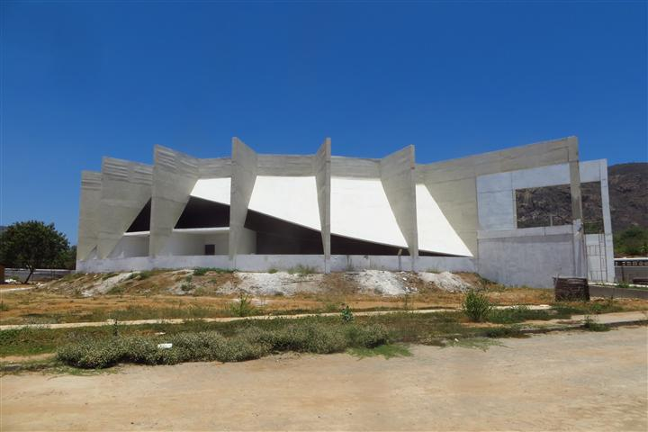
Auditório/biblioteca: estrutura na forma de tronco de cone com aberturas em curva. | Auditório/biblioteca: estrutura na forma de tronco de cone com aberturas em curva.

3 – O projeto básico do bloco 2 de laboratórios foi desenhado para um terreno plano (sem declividade). Entretanto, o terreno real apresenta acentuado desnível. Consequentemente, as quantidades de aterro e escavação não poderiam ter sido corretamente calculadas na planilha orçamentária bem como a estrutura, o cronograma e as dificuldades construtivas. Pode-se observar, por exemplo, que, devido ao desnível não previsto, o prédio irá necessitar de uma rampa de acesso que não está prevista no projeto.
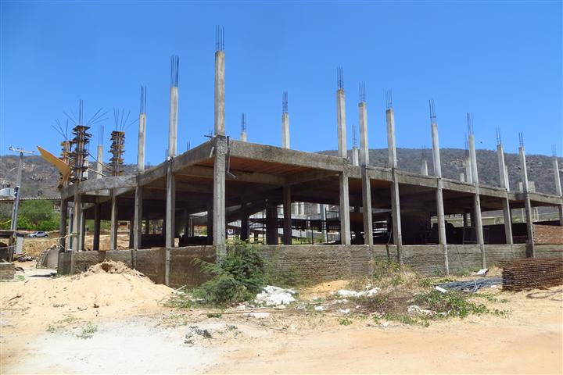
Bloco 2 de laboratórios: desnível não previsto no projeto básico.

##/Fato##
Manifestação da Unidade Examinada

A Unidade apresentou manifestação acerca das constatações deste Relatório por meio do Ofício nº 587/2015-GR, de 5 de outubro de 2015. Entretanto, em relação a esta constatação específica, a Unidade não se manifestou por escrito.

Cabe observar que a Unidade anexou projetos a sua manifestação, em um CD, entretanto sem relacioná-los com uma constatação específica, tampouco algum tipo de esclarecimento. Os projetos anexados foram:
- Uma Situação Geral, sem detalhamento, projeto de julho/2011;
- Um projeto de Fossa e Vala, projeto de janeiro/2013;
- Uma planta geral de Abastecimento de Água, sem detalhamento, de julho/2012;
- Um projeto de Adutora, sem detalhamento, de julho/2012.

##/ManifestacaoUnidadeExaminada##
Análise do Controle Interno

Primeiramente, ressalte-se que não houve manifestação por escrito.

Quanto aos projetos anexados, observe-se que a presente constatação anotava a ausência dos seguintes projetos:

- fossas sépticas;
- climatização;
- paisagismo;
- rede de sucção e recalque;
- urbanização;
- rede de distribuição de água;
- quadra poliesportiva;
- vidros da edificação auditório/biblioteca.

Entretanto, a Unidade anexou os seguintes projetos

- Uma Situação Geral, sem detalhamento, projeto de julho/2011;
- Um projeto de Fossa e Vala, projeto de janeiro/2013;
- Uma planta geral de Abastecimento de Água, sem detalhamento, de julho/2012;
- Um projeto de Adutora, sem detalhamento, de julho/2012.

O projeto de Situação Geral, sem detalhamento, não traz esclarecimentos sobre nenhum dos projetos ausentes. O projeto de Fossa e Vala, de janeiro/2013, o de Abastecimento de Água, de julho/2012, e o projeto de Adutora, de julho/2012, são todos posteriores à data da Concorrência 09/2011 a que esta constatação se refere.

Diante da ausência de manifestação da unidade examinada e da insuficiência dos projetos apresentados, a constatação fica mantida.

##/AnaliseControleInterno##
Recomendações:
Recomendação 1: A Reitoria da Universidade Federal Rural de Pernambuco deve determinar à Diretoria de Engenharia, Meio Ambiente e Manutenção (ou departamento equivalente) que emita aprovação formal do Projeto Básico em que declare explicitamente que o Projeto Básico está em perfeito acordo com o Art. 6º, IX, da Lei nº 8666/93, para toda e qualquer obra.

Recomendação 2: A Reitoria da Universidade Federal Rural de Pernambuco deve determinar à Pró-Reitoria de Administração que somente autorize início de processo licitatório de obras quando existir Projeto Básico em perfeito acordo com o Art. 6º, IX, da Lei nº 8666/93, e com aprovação formal da Diretoria de Engenharia, Meio Ambiente e Manutenção (ou departamento equivalente).

2.1.14. Contrato nº 09/2012 - Morosidade da UFRPE na retomada das obras paralisadas.

Fato

A empresa Contratada para executar as obras relativas ao Contrato 09/2012 paralisou a execução e abandonou o canteiro em 6 de novembro de 2012. Entretanto, a UFRPE só realizou novo procedimento licitatório para retomada das obras em 25 de novembro de 2014, portanto mais de dois anos após a paralisação, o que evidencia a morosidade da Administração em tomar as providências cabíveis para a conclusão das obras.

De acordo com o Parecer nº 67/2013/PRF-5ª Região/PGF/AGU, de 28 de janeiro de 2013, a Contratada - Macrobase Engenharia Comércio e Serviços Ltda., CNPJ nº 04.489.620/0001-97 – paralisou as obras em 6 de novembro de 2012, sem prévia comunicação à Administração.

De acordo com a Ata de Julgamento de Propostas da Concorrência nº 03/2014, de 25 de novembro de 2014, apenas nesta data foi selecionada a empresa que daria seguimento às obras do antigo Contrato 09/2012.

O novo Contrato nº 46/2014 com a empresa Pollux Construções Ltda., CNPJ nº 00.819.836/0001-12, foi assinado em 11 de dezembro de 2014, no valor de R$ 7.857.258,80, para o mesmo objeto do antigo Contrato 09/2012, ou seja, serviços complementares de engenharia para conclusão do prédio do auditório/biblioteca, do Bloco 2 de laboratórios, do Bloco 2 de professores, da casa 2 de estudantes, do galpão de hidráulica e da urbanização, a construção da quadra poliesportiva, da fábrica de ração animal e da rede de distribuição de água, bem como a execução de pequenas reformas e adequações de instalações físicas do campus. O prazo de execução é de vinte e quatro meses a partir da emissão da Ordem de Serviço, que tem data de 12 de dezembro de 2014. O prazo de vigência do contrato é de trinta meses a partir da data da assinatura.

Durante inspeção física realizada em 29 de setembro de 2015, verificou-se que as obras do Contrato nº 46/2014 estão em andamento.

##/Fato##
Manifestação da Unidade Examinada

A Unidade apresentou manifestação acerca das constatações deste Relatório por meio do Ofício nº 587/2015-GR, de 5 de outubro de 2015, conforme segue:

“O NEMAM/UFRPE, que mesmo com seu corpo técnico reduzido de engenheiros e arquitetos (há carência de profissionais experientes, e dificuldade de reposição imediata nas vagas dos evadidos, impossibilitam a formação de corpo técnico sólido, coordenado, com experiência, entrosado, e, sobretudo com a garantia de agilidade, e eficiência no desenvolvimento das atividades atribuídas), tomou as medidas necessárias com vistas a regularizar a situação, e elaborou um novo projeto básico visando a conclusão das obras remanescentes ao contrato. Dessa forma, não consideramos “moroso” o prazo para a retomada das obras paralisadas conforme elenca este órgão de controle, pois sabe-se que o lapso decorrido do processo licitatório à contratação não é determinado, devendo-se este obedecer os prazos legais, além de considerar os fatores fortuitos que possam ocorrer às diversas etapas do tramite processual.”

##/ManifestacaoUnidadeExaminada##
Análise do Controle Interno

O Contrato nº 09/2012, assinado em 7 de março de 2012, tinha prazo de execução de doze meses. Estudantes e professores da Unidade esperavam contar com a infraestrutura necessária em março de 2013. Entretanto, no presente momento, dois anos e oito meses depois da data prevista para conclusão das obras, a comunidade acadêmica não dispõe dos espaços necessários ao desenvolvimento de suas atividades.

Observe-se, concomitantemente, que a manifestação alega a necessidade da elaboração de novo projeto básico. Como apontado neste relatório, a Unidade iniciou as obras do Contrato nº 46/2014, sucessor do Contrato nº 09/2012, com projeto básico em desacordo com a Lei 8666/93. A comunidade acadêmica não foi atendida em suas necessidades por conta de falhas da Administração em projetar e planejar suas obras.

A constatação fica mantida.
##/AnaliseControleInterno##
Recomendações:
Recomendação 1: A Reitoria da Universidade Federal Rural de Pernambuco deve instaurar procedimento administrativo para determinar a responsabilidade pela morosidade na retomada das obras paralisadas e, eventualmente, estabelecer as devidas sanções.

2.1.15. Contrato nº 46/2014 - Projeto básico em desacordo com a Lei nº 8666/93. (Mesmo objeto do antigo Contrato nº 09/2012).

Fato

O projeto básico que compõe o processo licitatório Concorrência nº 03/2014 (Contrato nº 46/2014) é insuficiente para a orçamentação, o planejamento e a execução das obras e não atende aos requisitos estabelecidos na Lei nº 8666/93.

Por meio da análise da documentação apresentada pela UFRPE e da inspeção física realizada, a CGU constatou que o projeto básico é insuficiente e inadequado para a execução das obras, conforme evidenciado a seguir, de forma não exaustiva, por meio da comparação de itens da planilha orçamentária com os projetos apresentados:

Item | Descrição | Valor (R$) | Situação no projeto | Observações
02.06.01 | coberta em policarbonato | 8.219,84 | Não foi apresentado projeto no processo licitatório. | O item não poderia ser orçado e executado adequadamente sem projeto.
02.11.04 | pele de vidro com estrutura de alumínio | 191.916,00 | Não foi apresentado projeto no processo licitatório. | O item não poderia ser orçado e executado adequadamente sem projeto. A execução desta pele de vidro é especialmente difícil visto que os vidros serão aplicados em uma estrutura cônica com abertura curva.
02.13.05.01 | fossa séptica | 6.710,71 | Não foi apresentado projeto no processo licitatório, nem mesmo há indicação de locação da fossa. | O item não poderia ser orçado e executado adequadamente sem projeto.
02.13.05.02 | valas de filtração | 12.684,72 | Não foi apresentado projeto no processo licitatório, nem mesmo há indicação de locação das valas. | O item não poderia ser orçado e executado adequadamente sem projeto.
02.16 | instalações lógicas e telefônicas | 7.041,34 | Não foi apresentado projeto no processo licitatório. | O item não poderia ser orçado e executado adequadamente sem projeto.
02.18 | ar condicionado | 22.904,48 | Não foi apresentado projeto no processo licitatório. | O item não poderia ser orçado e executado adequadamente sem projeto.
03.11 | ar condicionado | 36.489,23 | Não foi apresentado projeto no processo licitatório. | O item não poderia ser orçado e executado adequadamente sem projeto.
06 | galpão laboratório de hidráulica | 82.116,21 | Projeto para terreno plano implantado em terreno com declividade | O galpão foi executado com base muito superior (h=1m) ao projetado(h=0,3m) para compensar o declive.
07.01 | urbanização | 372.265,47 | Não foi apresentado projeto no processo licitatório. | O item não poderia ser orçado e executado adequadamente sem projeto.

É relevante destacar, novamente, que a lista não é exaustiva. Os itens foram selecionados para evidenciar as falhas no projeto básico. Observe-se, por exemplo, que todas as edificações planejadas contam com fossas sépticas que não dispõem de projeto.

##/Fato##
Manifestação da Unidade Examinada

A Unidade apresentou manifestação acerca das constatações deste Relatório por meio do Ofício nº 587/2015-GR, de 5 de outubro de 2015. Entretanto, em relação a esta constatação específica, a Unidade não se manifestou por escrito.

Cabe observar que a Unidade anexou projetos a sua manifestação, em um CD, entretanto sem relacioná-los com uma constatação específica, tampouco com algum tipo de esclarecimento. Os projetos anexados foram:
- Uma Situação Geral, sem detalhamento, projeto de julho/2011;
- Um projeto de Fossa e Vala, projeto de janeiro/2013;
- Uma planta geral de Abastecimento de Água, sem detalhamento, de julho/2012;
- Um projeto de Adutora, sem detalhamento, de julho/2012.

##/ManifestacaoUnidadeExaminada##
Análise do Controle Interno

Primeiramente, ressalte-se que não houve manifestação por escrito.

Observe-se que a presente constatação destaca a ausência dos seguintes projetos:
- coberta em policarbonato
- pele de vidro com estrutura de alumínio
- fossa séptica
- valas de filtração
- instalações lógicas e telefônicas
- ar condicionado
- galpão laboratório de hidráulica
- urbanização

Os projetos anexados na manifestação não correspondem aos projetos ausentes na Concorrência nº 03/2014. Em relação ao projeto de Fossa e Vala, janeiro/2013, anexado, de acordo com anotação dentro do projeto, este se refere à fossa e vala do bloco de laboratórios e do bloco de professores. Além de cada fossa ser um objeto de engenharia calculado e projetado para o prédio a que se destina, devido às características particulares de cada edificação, o projeto apresentado não traz elementos para a execução de fossas adequadas e localizadas nas edificações da Concorrência nº 03/2014.

Portanto, fica mantida a constatação.

##/AnaliseControleInterno##
Recomendações:
Recomendação 1: A Reitoria da Universidade Federal Rural de Pernambuco deve determinar à Diretoria de Engenharia, Meio Ambiente e Manutenção (ou departamento equivalente) que emita aprovação formal do Projeto Básico em que declare explicitamente que o Projeto Básico está em perfeito acordo com o Art. 6º, IX, da Lei nº 8666/93, para toda e qualquer obra.

Recomendação 2: A Reitoria da Universidade Federal Rural de Pernambuco deve determinar à Pró-Reitoria de Administração que somente autorize início de processo licitatório de obras quando existir Projeto Básico em perfeito acordo com o Art. 6º, IX, da Lei nº 8666/93, e com aprovação formal da Diretoria de Engenharia, Meio Ambiente e Manutenção (ou departamento equivalente).

2.1.16. Ausência de registro próprio de ocorrências dos fiscais de contrato.

Fato

Os fiscais dos contratos nº 03/2011, 16/2013, 30/2011, 17/2013, 09/2012 e 46/2014 não mantêm registro próprio de ocorrências, em desacordo com a Lei 8666/93.

A Lei 8666/93, Art. 67, determina que “a execução do contrato deverá ser acompanhada e fiscalizada por um representante da Administração especialmente designado, permitida a contratação de terceiros para assisti-lo e subsidiá-lo de informações pertinentes a essa atribuição”. Em seguida, o § 1º determina que “o representante da Administração anotará em registro próprio todas as ocorrências relacionadas com a execução do contrato, determinando o que for necessário à regularização das faltas ou defeitos observados”.

A documentação apresentada pela UFRPE para comprovar a atuação dos fiscais dos contratos acima referidos foi:
- Contrato nº 03/2011: 1ª Notificação de Advertência, de 8 de abril de 2011;
- Contrato nº 03/2011: 2ª Notificação, de 16 de julho de 2012;
- Contrato nº 16/2011: Notificação 01/2014, de 7 de maio de 2014;
- Contrato nº 16/2011: Notificação 03/2014, de 23 de maio de 2014;
- Contrato nº 30/2011: 2ª Notificação, de 26 de julho de 2012;
- Contrato nº 17/2011: Notificação 02/2014, de 7 de maio de 2014;
- Contrato nº 17/2011: Notificação 04/2014, de 22 de maio de 2014;
- Contrato nº 09/2012: Notificação de Advertência, de 25 de junho de 2012;
- Contrato nº 09/2012: Ofício nº 25/2012, de 4 de julho de 2012;

Além da documentação especificada, a Unidade apresentou folhas esparsas do Diário de Obras das Contratadas que continham, apenas, a assinatura dos respectivos fiscais, sem anotações específicas.

Além disso, cabe observar que o Diário de Obras não configura o “registro próprio de ocorrências” exigido pela Lei 8666/93, tampouco as Notificações apresentadas pela Unidade. A apresentação, exclusivamente, das Notificações faz parecer que os fiscais de contrato somente atuam nas situações-limite e não no acompanhamento periódico da obra, como exigido pela lei. De todo modo, constata-se que os fiscais de contrato não elaboram seus próprios registros de ocorrência na forma determinada pela Lei 8666/93.

##/Fato##
Manifestação da Unidade Examinada

A Unidade apresentou manifestação acerca das constatações deste Relatório por meio do Ofício nº 587/2015-GR, de 5 de outubro de 2015. Entretanto, em relação a esta constatação específica, a Unidade não se manifestou.

##/ManifestacaoUnidadeExaminada##
Análise do Controle Interno

Diante da ausência de manifestação da unidade examinada após a apresentação dos fatos, a análise do Controle Interno sobre a constatação consta registrada acima, no campo “fato”.

##/AnaliseControleInterno##
Recomendações:
Recomendação 1: A Reitoria da Universidade Federal Rural de Pernambuco deve determinar a todos os fiscais de contratos que mantenham registro próprio de ocorrências, de acordo com a Lei 8666/93, Art. 67, § 1º que estabelece que "o representante da Administração anotará em registro próprio todas as ocorrências relacionadas com a execução do contrato, determinando o que for necessário à regularização das faltas ou defeitos observados".

2.1.17. Informação sobre sanções aplicadas às Contratadas responsáveis pelos Contratos nº 16/2013, 17/2013 e 09/2012.

Fato

Para os Contratos nº 16/2013, 17/2013 e 09/2012, por meio do Ofício nº 587/2015-GR, de 5 de outubro de 2015, a Unidade apresentou as multas que foram impostas às Contratadas pelo não cumprimento dos respectivos contratos.

As contratadas multadas foram as seguintes:

A Contratada Lotus Engenharia e Serviços Ltda., CNPJ nº 07.169.425/0001-78, que abandonou o canteiro de obras dos Contratos nº 16/2013 e 17/2013 no dia 22 de abril de 2014, de acordo com o Relatório de Desmobilização da Obra, sem data, emitido pela Direção de Engenharia, Meio Ambiente e Manutenção da UFRPE.

A Contratada Macrobase Engenharia Comércio e Serviços Ltda., CNPJ nº 04.489.620/0001-97, que abandonou as obras do Contrato nº 09/2012 em 6 de novembro de 2012, sem prévia comunicação à Administração, de acordo com o Parecer nº 67/2013/PRF-5ª Região/PGF/AGU, de 28 de janeiro de 2013.

##/Fato##
2.2 Parte 2

Não houve situações a serem apresentadas nesta parte, cuja competência para a adoção de medidas preventivas e corretivas seja do executor do recurso federal descentralizado.

3. Consolidação de Resultados

Com base nos exames realizados, conclui-se que a aplicação dos recursos federais não está adequada e exige providências de regularização por parte dos gestores federais. O valor do montante fiscalizado foi de R$ 11.966.340,58, composto pelas seguintes obras:

- Contrato 03/2011 no valor de R$ 3.582.500,00;
- Contrato 30/2011 no valor de R$ 1.372.919,18;
- Contrato 09/2012 no valor de R$ 7.010.921,40.

Como destacado na introdução, não houve denúncia específica, pois a Procuradoria da República em Serra Talhada solicitou a realização de ação de controle relativa aos contratos nº 03/2011, 30/2011 e 09/2012. Em relação aos contratos fiscalizados, a CGU identificou as seguintes impropriedades:

- Ausência de registro próprio de ocorrências dos fiscais de contrato;
- Contrato nº 03/2011 vencido antes do término das obras sem aditamento tempestivo
- Contrato nº 03/2011 - Projeto básico em desacordo com a Lei nº 8666/93
- Contrato nº 03/2011 e Contrato nº 16/2013 - Obras não concluídas e paralisadas
- Contrato nº 30/2011 vencido antes do término das obras sem aditamento tempestivo
- Contrato nº 30/2011 - Projeto básico em desacordo com a Lei nº 8666/93
- Contrato nº 30/2011 e Contrato nº 17/2013 - Obras não concluídas e paralisadas
- Contrato nº 09/2012 - Projeto básico em desacordo com a Lei nº 8666/93
- Contrato nº 09/2012 - Morosidade da UFRPE na retomada das obras paralisadas
- Contrato nº 46/2014 - Projeto básico em desacordo com a Lei nº 8666/93.

Destacam-se, a seguir, as situações de maior relevância quanto aos impactos sobre a efetividade do Programa/Ação fiscalizado:

1 – Falhas na fiscalização das obras;
2 – Falhas de gerenciamento dos contratos;
3 – Falhas na elaboração dos projetos básico e executivo.

